VISOKA ŠKOLA STRUKOVNIH STUDIJA ZA INFORMACIONE I KOMUNIKACIONE TEHNOLOGIJE



DOKUMENTACIJA

Global Food Restaurant

Web programiranje PHP2

Student: Aleksandar Kadnić

Broj indeksa: 10/21

Smer: Internet tehnologije

Modul: Web programiranje

Contents

Uvod 2

Korišćene tehnologije: 2

Template: 2

Opis funkcionalnosti 2

Slikoviti prikaz funkcionalnosti sajta – klijentski deo 4

Navigation 4

Home 5

Gallery 8

Reservation 8

Checkout 10

Reservations 11

Contact 11

Account 12

Signin 12

Signup 13

Admin panel – funkcionalnosti 14

Activities 14

Tables 15

Premium levels 16

Numbers of chairs 17

Gallery 18

Our theam 19

Navigation 21

Messages 22

Comments 22

Newsletter 23

Meal category 24

Social networks 25

Users 26

Home page 28

Reservations 29

Roles 31

Uvod

## Korišćene tehnologije:

• HTML

• CSS

• Bootstrap

• JAVASCRIPT + JQUERY+AJAX

• PHP (Laravel)

## Template:

Za izradu sajta korišćen je template, preuzet sa:

https://w3layouts.com/template/global-food-restaurants-category-bootstrap-responsive-web-template/

# Opis funkcionalnosti

* Dinamicki ispis navigacionog menija iz baze podataka, broj linkova se menja u zavisnosti da li je ulogovan korisnik I od toga koju ulogu ima.
* Zabrana pristupa neautorizovanim korisnicima na stranice koje nisu za njih, takodje zabrana pristupa svima na admin panel osim administratoru.
* Neautorizovan korisnik moze da pristupi stranicama: Home, Contact, Gallery, Author,

Autorizovanom se dodaju stranice Reservation, Reservations, Checkout I Account, Administrator ima pristup svim stranicama, ukljucujuci admin panel.

* Na pocetnoj stranici nalazi se sekcija About us restaurant na kojoj se dinamicki ispisuje slika I sadrzaj iz baze, koji administrator moze da menja.
* U sekciji na pocetnoj stranici Customer feedback, nalaze se recenzije koji su postavili registrovani korisnici, recenzija se upisuje na admin panel, nju mora da odobri(aktivira) administrator da bi bila vidljiva na pocetnij stranici, takodje ima mogucnost brisanja istih. Provera se radi I na klijentskoj I na serverskoj strani, odradjena putem AJAX-a.
* U sekciji newsletter na pocetnoj stranici, nalazi se prijava za newsletter, moze da se prijavi bilo ko, uslov je da jedna osoba sa istim email-om ne moze dvaput da se prijavi, provera se radi I na klijentskoj I na serverskoj strain, odradjena putem AJAX-a.
* U sekciji Our chefs nalaze se kuvari koje administrator ubacuje preko admin panela, svaki kuvar moze da ima proizvoljan broj drustvenih mreza.
* Na stranici Gallery nalazi se galerija koja se dinamicki ispisuje iz baze podataka sa mogucnoscu filtriranja po kategoriji, pretrazi I paginaciji. Prelaskom preko svake slike prikazuje se kategorija I opis jela. Administrator ubacuje I slike I kategorije koje se ispisuju na ovoj stranici.
* Na stranici reservation, ulogovan korisnik ima mogucnost filtriranja po premium nivou I po broju stolica, pretragu po nazivu I opisu, sortiranje po nazivu. Korisnik bira sto koji mu odgovara za reservaciju, za njega bira dva vremenska intervala od kada zeli da ga rezervise I do kada zeli da ga rezervise, postoje uslovi da dacumi ne mogu biti u prioslosti, da prvi ne moze biti veci od drugog I obrnuto, da razlika izmedju njih ne moze biti veca od 10 dana, provera da li je taj isti sto rezervisan u tom vremenskom period, ukoliko jeste korisnik se obavestava da je sto zauzet, proverava se takodje da korisnik nije izabrao dvaput isti sto za isti vremenski period. Ukoliko su prosle sve provere, rezervacija se upisuje u sesiju I izlistava se na stranici Checkout. Sve ove funkcionalnosti su odradjene putem AJAX-a.
* Na stranici checkout nalaze se sve rezervacije koje je korisnik uspesno rezervisao, ima mogucnost brisanja rezervacije ukoliko se predomislio I mogucnost cekiranja svih, Kada se cekiraju upisuju se u bazu podataka I listaju se na stranici Reservations, ove funkcionalnosti su obavljene putem AJAX-a.
* Na stranici Reservations nalaze se izlistane cekirane rezervacije korisnika, koje se dinamicki ispisuju iz baze podataka.
* Stranici Contact moze svako da pristupi I svako ima mogucnost slanja poruka administrator, provera je odradjena I na klijentskoj I na serverskoj strain, sa ispisom gresaka ukoliko se dogode. Ova funkcionalnost je obavljena putem AJAX-a.
* Ulogovani korisnik ima pristup stranici Account, gde moze menjati podatke o sebi, kao I lozinku I sliku.
* Na stranici Author se nalaze kratke informacije o autoru sajta.
* Korisnici mogu da se registruju na stranici Signup, gde unose svoje podatke, ukoliko ne dodje do gresaka, greske se ispisuju u suprotnom, korisnik se uspesno registruje.
* Na stranici Signin korisnici se prijavljuju na sajt, ukoliko je administrator deaktivirao nekog korisnika, taj korisnik nece moci da se prijavi I prikazace mu se poruka o tome.
* Prijavljeni korisnici se odjavljuju na dugme Logout koje se nalazi iznad navigacije.
* Prijavljeni korisnici nemaju pristup stranicama Signin I Signup.
* Na stranici za administratora, administrator moze da upravlja celokupnim sadrzajem sajta.
* U sekciji Activitu nalaze se aktivnosti korisnika, prijava, odjava, postavljen komentaar, postavljena rezervacija, cekirana rezervacija. Administrator ima mogucnost filtriranja po datumu I paginaciju.
* U sekciji Tables nalazi se celokupan CRUD za stolove.
* U sekciji Premium levels se nalazi celokupan CRUD za premijumske nivoe stolova.
* U sekciji Numbers of chairs, nalazi se celokupan CRUD za brojeve stolica koje stolovi imaju.
* U sekciju Gallery se nalazi celokupan CRUD za galeriju, za sliku se bira kategorija jela, koja se dinamicki unosi preko admin panela.
* U sekciji Our theam se nalaze korisnici sa ulogom kuvara koje je administrator ubacio, na toj sekciji postoji mogucnost brisanja I editivanja kuvara, onih informacija koje se prikazuju korisniku, ostale informacije o njemu se mogu promeniti na sekciji users. Za svakog kuvara se mogu dodati proizvoljan broj drustvenih mreza, modu se menjati I brisati.
* U sekciji navigation se nalazi CRUD za navigacione linkove.
* U sekciji Messages nalaze se poruke poslate administrator sa mogucnoscu brisanja.
* U sekciji Comments se nalaze svi poslati komentari, administrator ih odobrava ili deaktivira ukoliko nisu prikladni, postoji mogucnost I brisanja komentara.
* U sekciji newsletter se nalazi kompletan CRUD za prijavljena, sa mogucnoscu dodavanja novog, brisanja I editovanja.
* U sekciji Meal category se nalazu CRUD za kategorije jela, koje su povezane sa galerijom.
* U sekciji Social networks se nalazi kompletan CRUD za drustvene mreze.
* U sekciji Users se nalazi kompletan CRUD za sve korisnike, sa mogucnoscu reseta lozinke, promenom uloge I deaktivacije korisnika, promena ostalih informacija se podrazumeva.
* U sekciji Home page se nalazi unos sadrzaja koji se ispisuje na pocetnoj stranici, postoji unos teksta I slike.
* U sekciji Reservations nalaze se rezervacije korisnika, tu se mogu dodati nove rezervacije za nekog korisnika, mogu se izmeniti ili obrisati. Klikom na dugme view details za odredjenu rezervaciju, za nju se mogu unositi nove stavke, brisati ili editovati. Kada se obrise poslednja Stavka iz rezervacije, brise se I rezervacija.
* Na stranici Roles se nalazi kompletan CRUD za uloge sajta
* Pravljene su custom komponente za slike galerije, input polja I dropdown listu I svuda upotrebljavane, narucito na admin panelu

# Slikoviti prikaz funkcionalnosti sajta – klijentski deo

## Navigation







Promena navigacionog menija u odnosu na ulogu korisnika.

## Home



Sekcija koja se dinamicki ispisuje iz baze, koju administrator edituje po svojoj zelji.

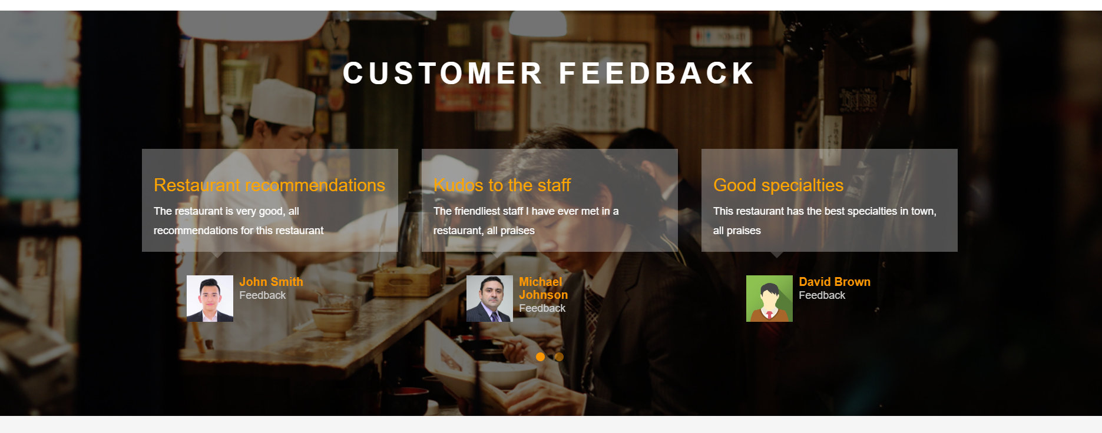

U sekciji customer feedback se nalaze svi odobrene recenzije od strane administratora, koje su ulogovani korisnici postavili.

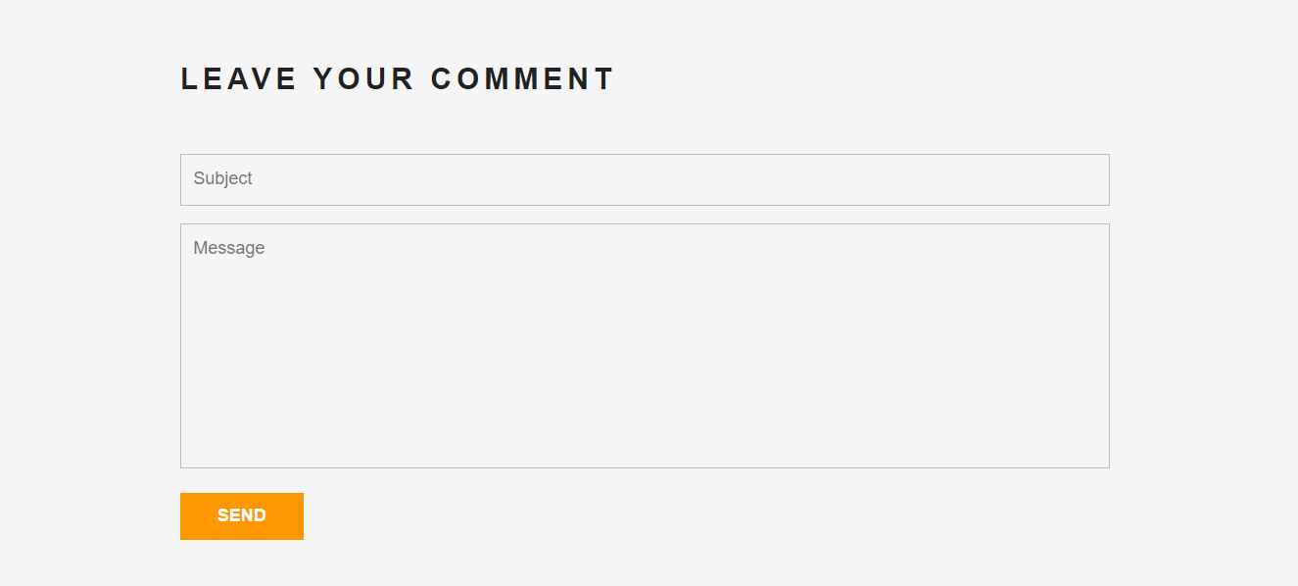

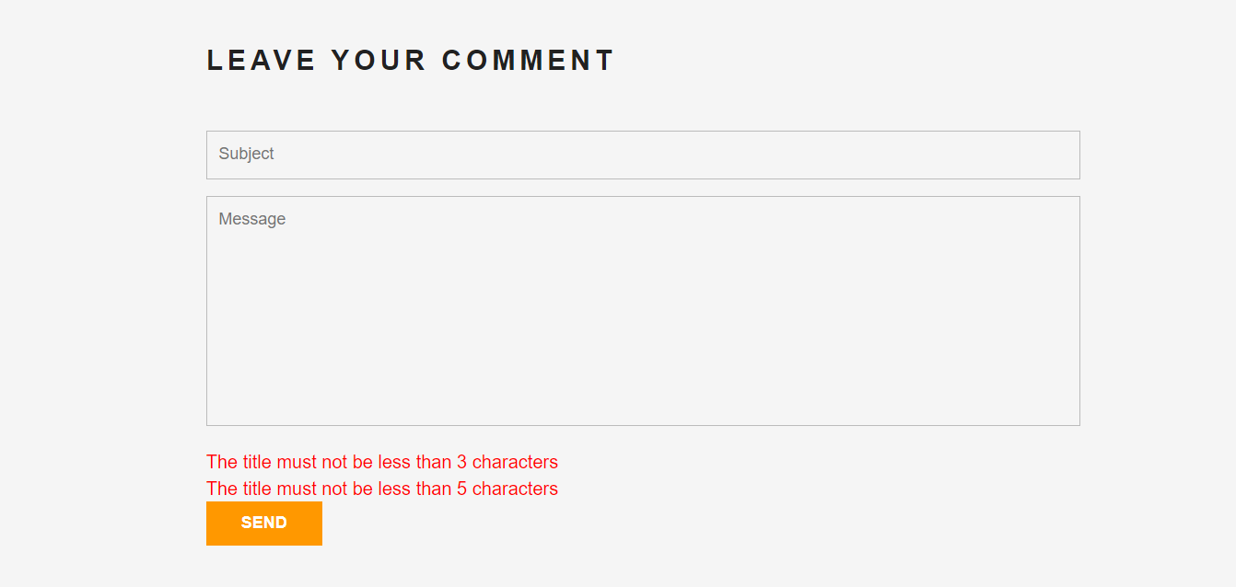

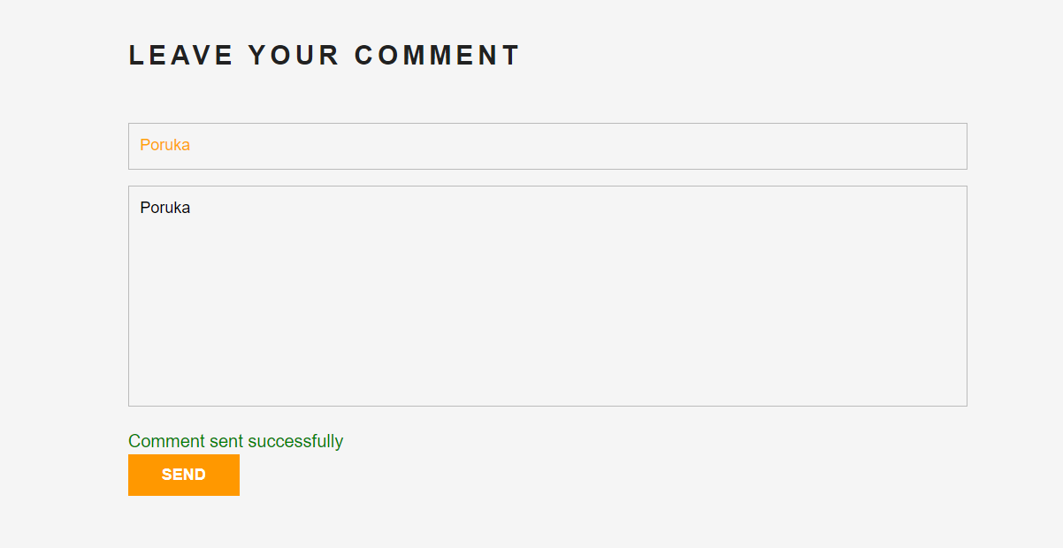

Ulogovan korisnik ima mogucnost postavljana komentara



U sekciji Our chefs, se nalaze kuvari koje administrator ubacuje I dodeljuje im drustvene mreze kojih moze da bude proizvoljan broj.



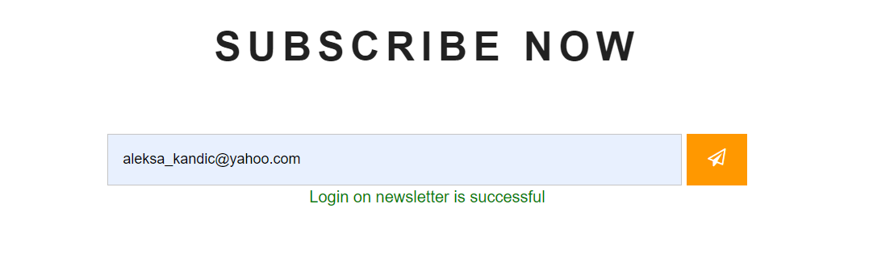

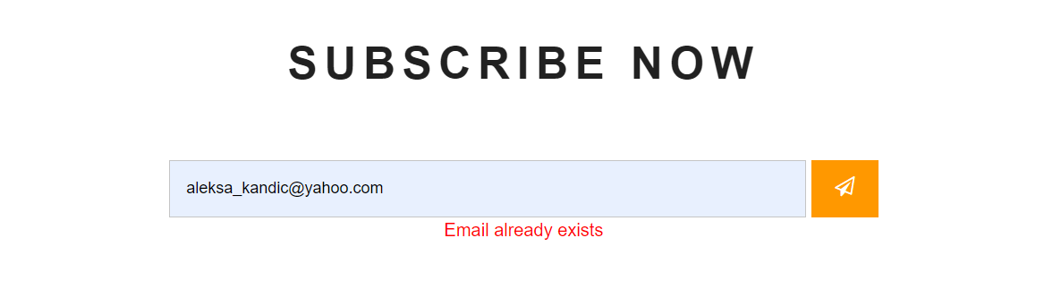

Prijava za newsletter, sa obradama gresaka I zabranom prijave korisnika dvaput sa ispim emailom.

## Gallery

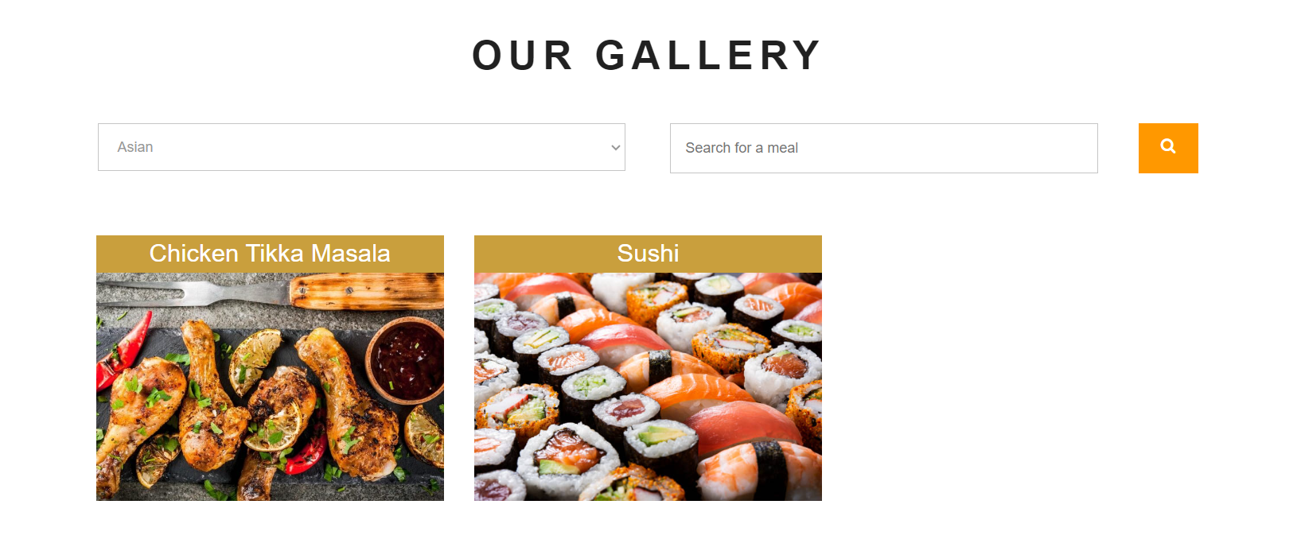

Na stranici gallery se nalaze islistane slike sa mogucnoscu filtriranja po kategoriji, kao I pretraga

I paginacija

## Reservation

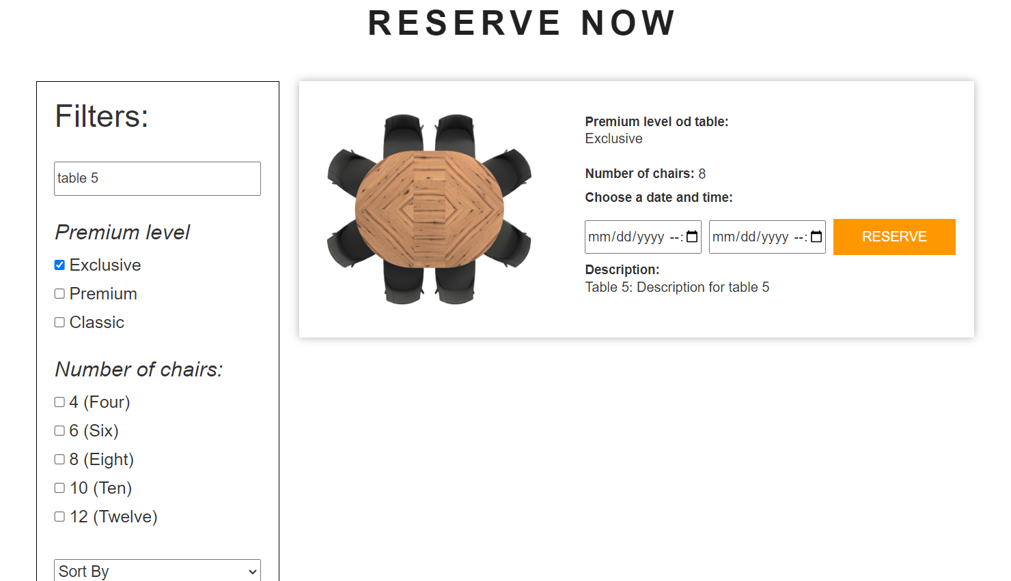

Na stranici Reservation se nalaze stolovi sa mogucnoscu filtriranja, pretrage I sortiranja. Za odabrani sto se biraju dva datuma, datum od I do, sa uslovima koji su navedeni gore u funkcionalnostima, funkcionalnosti su odradjene putem ajax-a

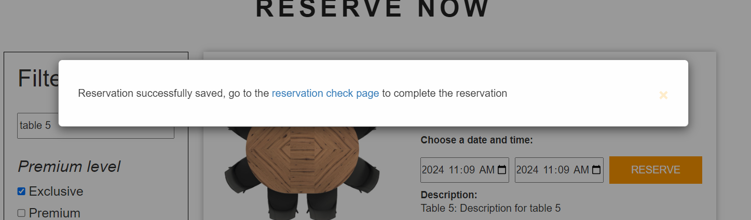

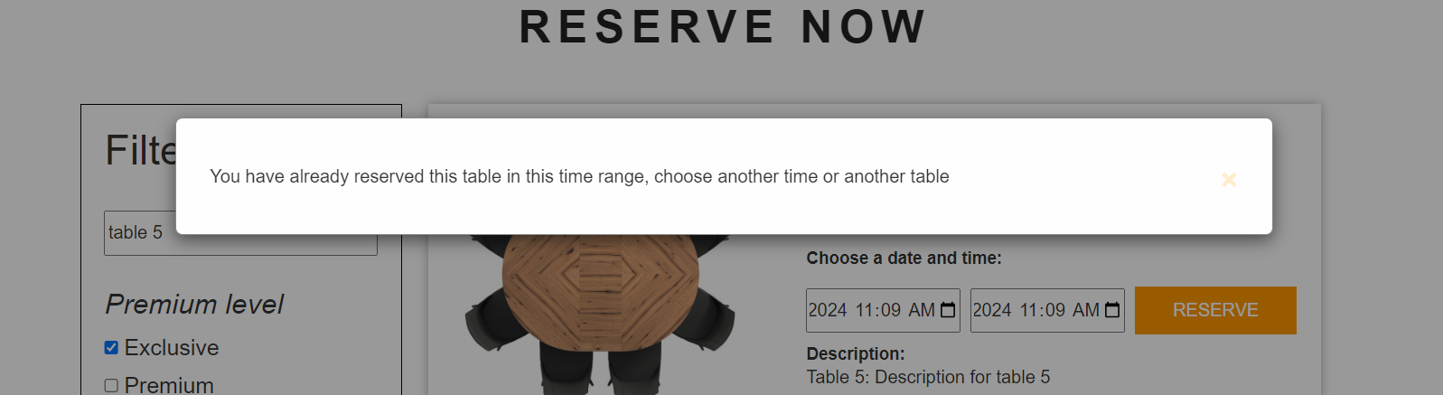

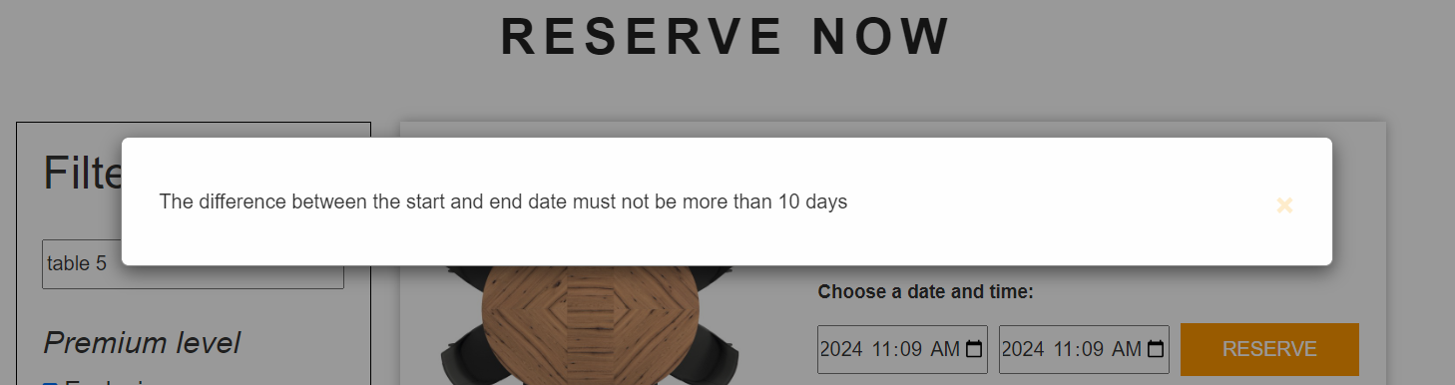

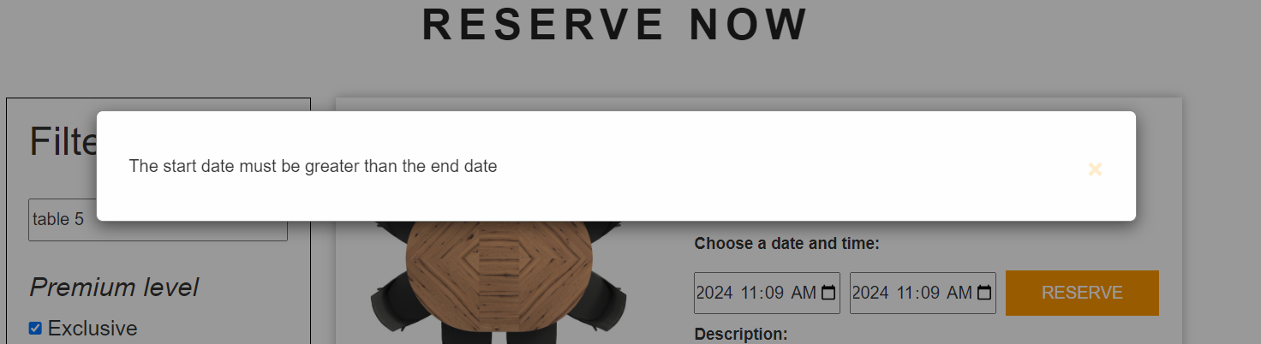

Obrada gresaka koje se mogu dogoditi prilikom reservacije

## Checkout

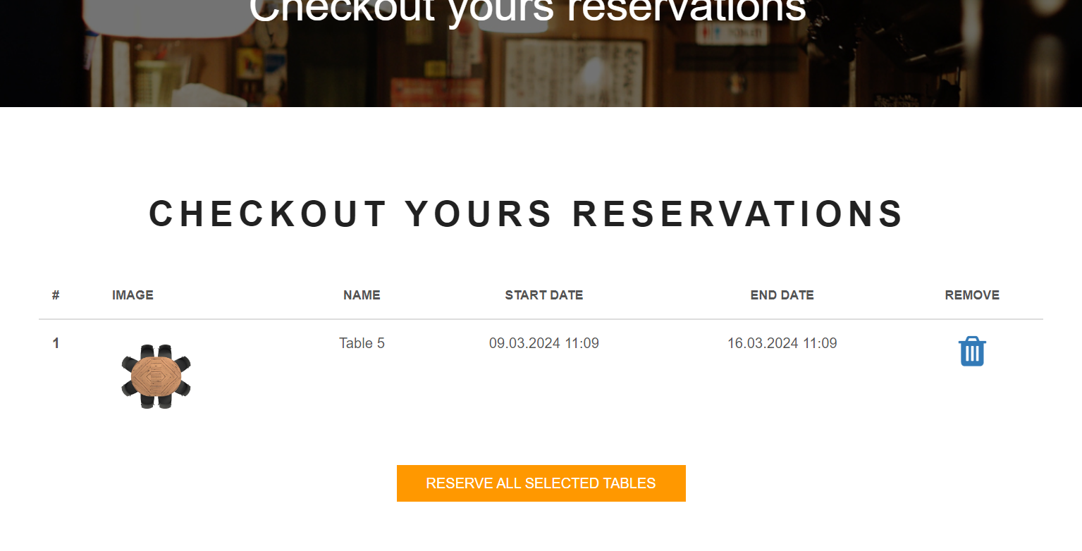

Na stranici Checkout se nalaze odabrane rezervacije koje su prosle proveru, sa mogucnoscu brisanja I cekiranja svih.

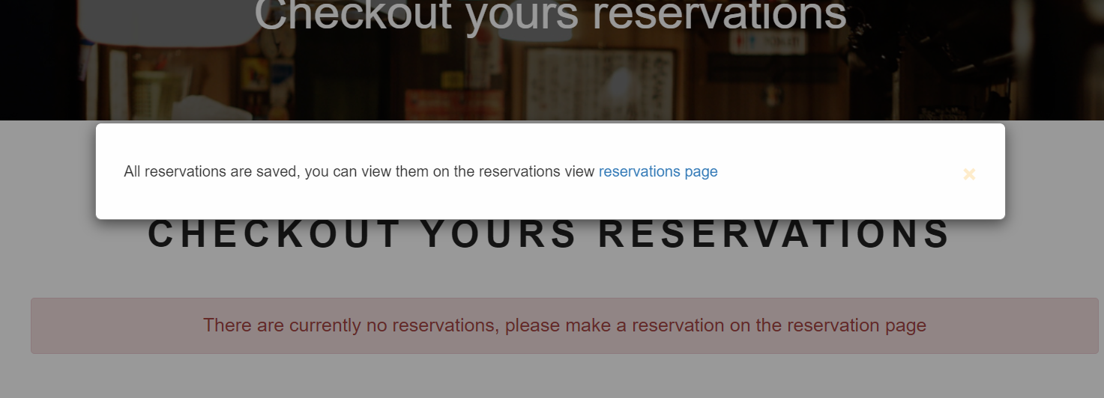

Uspesno cekiranje

## Reservations

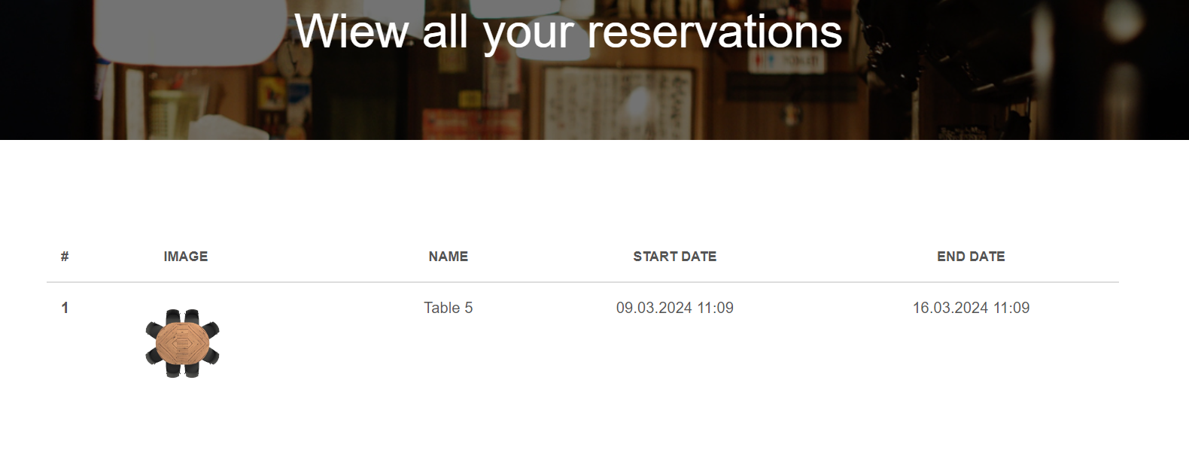

Na stranici Reservations se nalaze cekirane rezervacija sa svim informacijama

## Contact

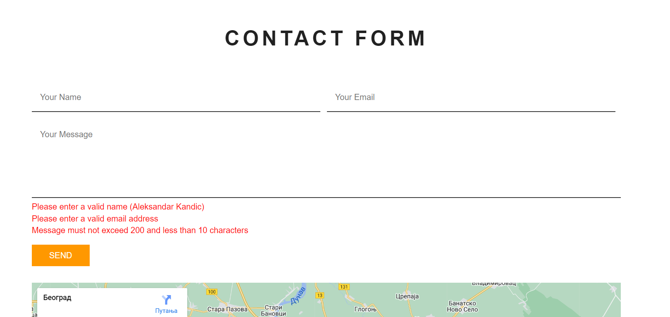

Na stranici Contact se nalazi forma za slanje poruke administrator sa klijentskom I serverskom obradom, realizacija putem ajax-a.

## Account

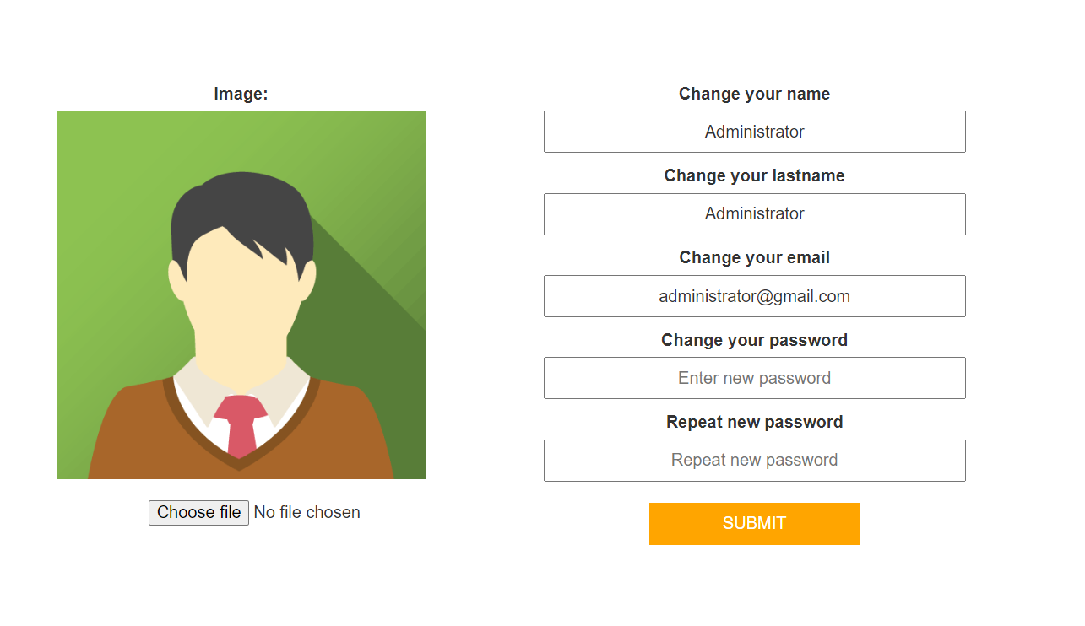

Na stranici Account se nalazi forma za izmenu korisnikovih podataka

## Signin

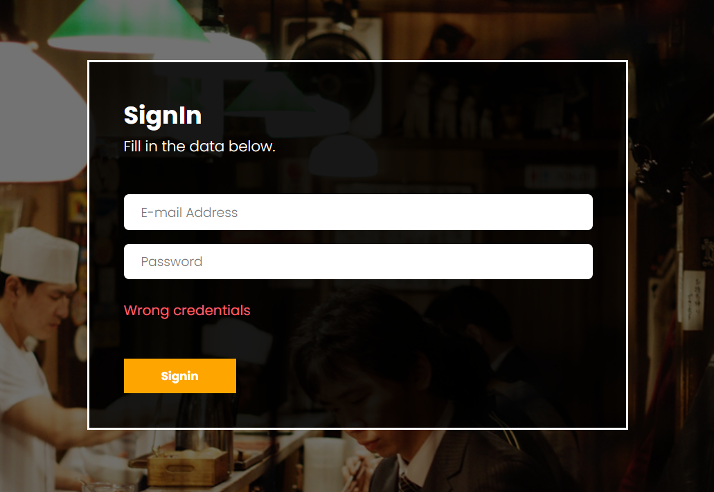

## Signup

Forma za logovanje

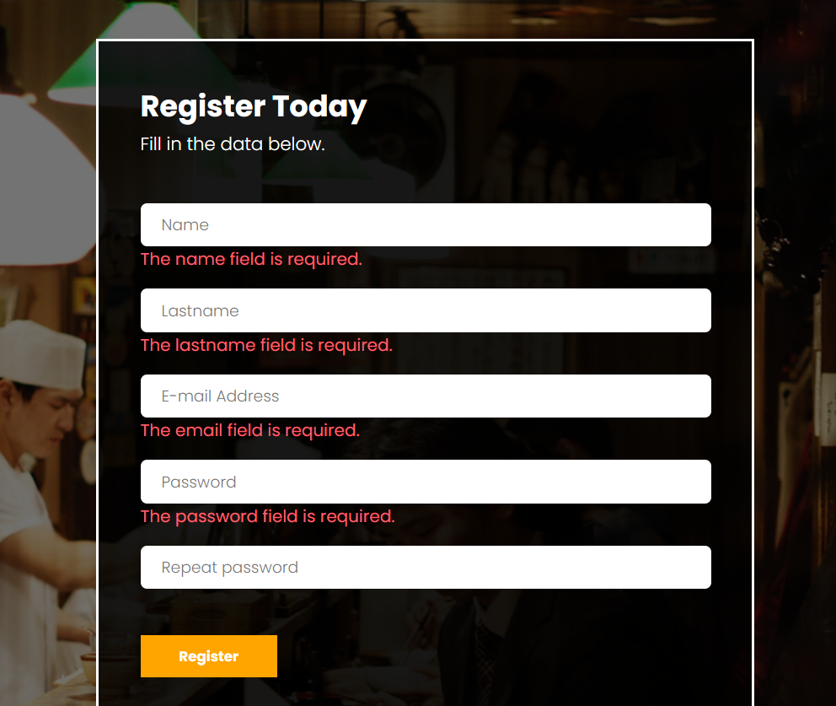

Forma za refistraciju

# Admin panel – funkcionalnosti

## Activities

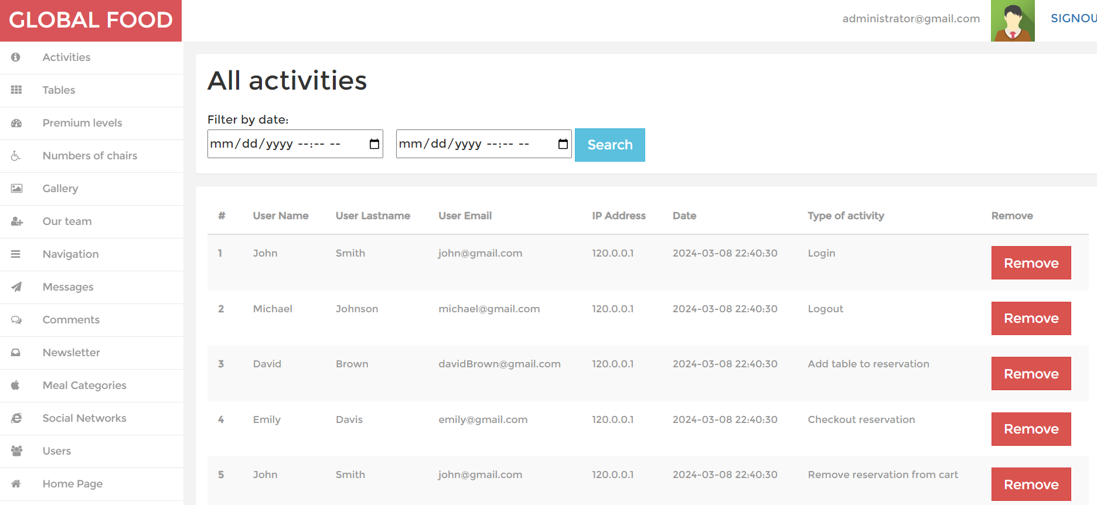

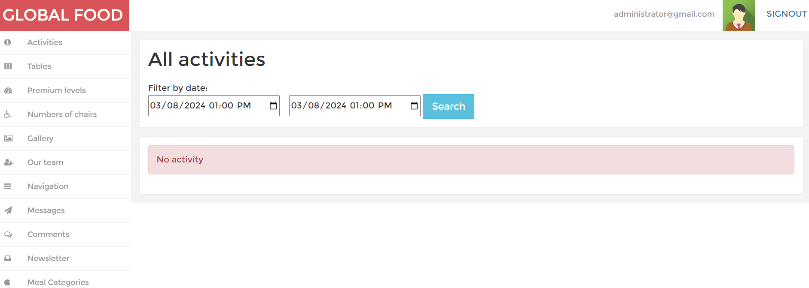

Prikaz aktivnosti korisnika, sa mogucnoscu filtriranja po datumu I paginacija

## Tables

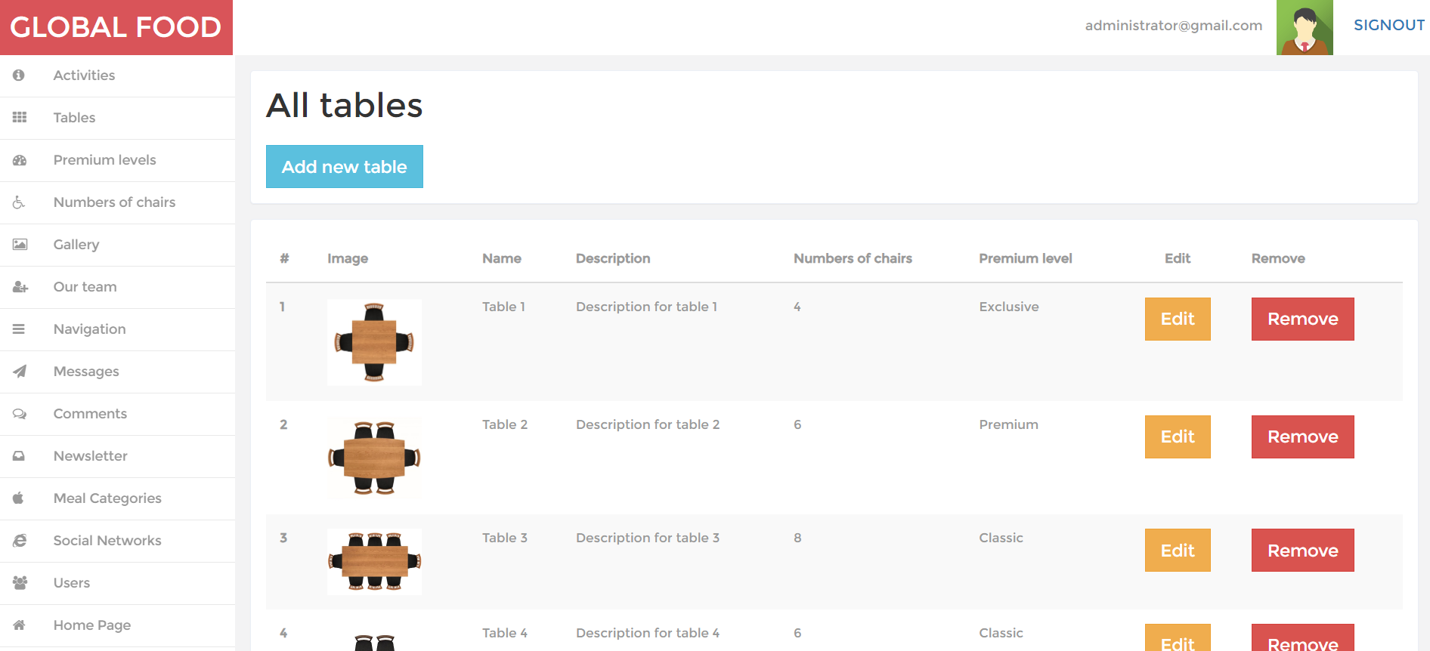

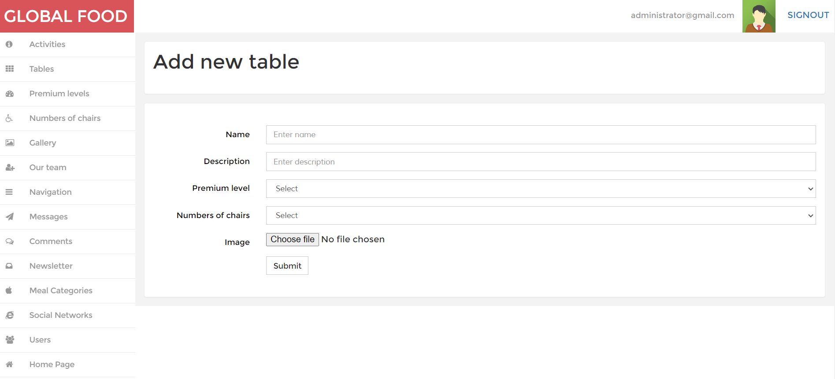

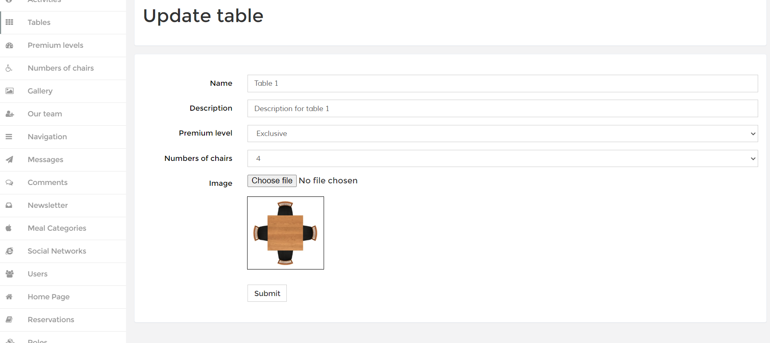

Crud za stolove, u formi za edit su bindovani podaci, kao I za svaku edit stranicu na admin panelu.

## Premium levels

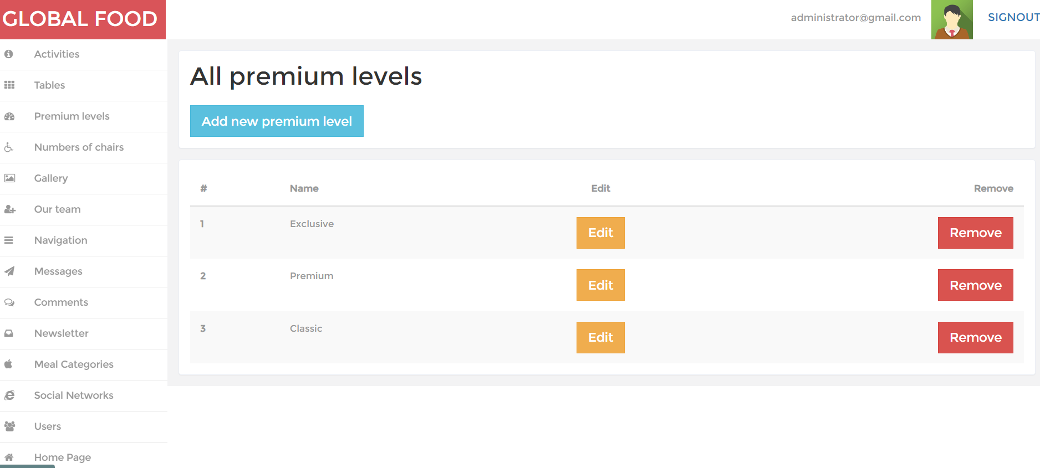

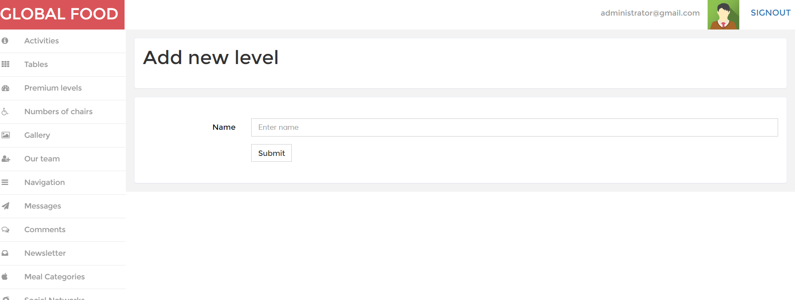

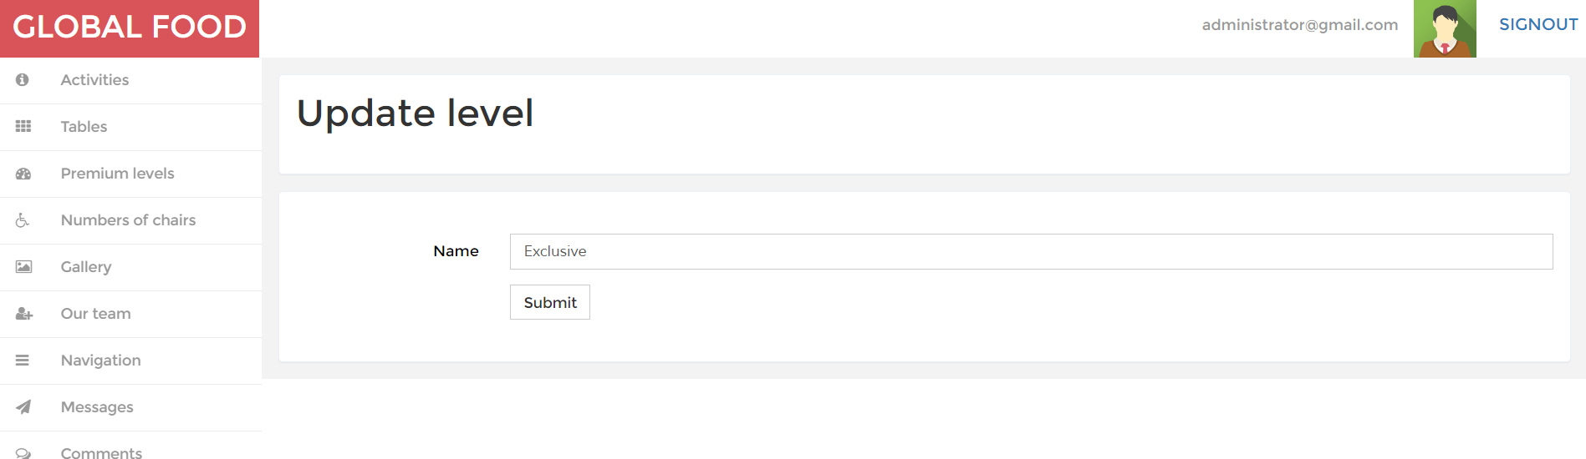

Crud operacije za premium nivoe

## Numbers of chairs

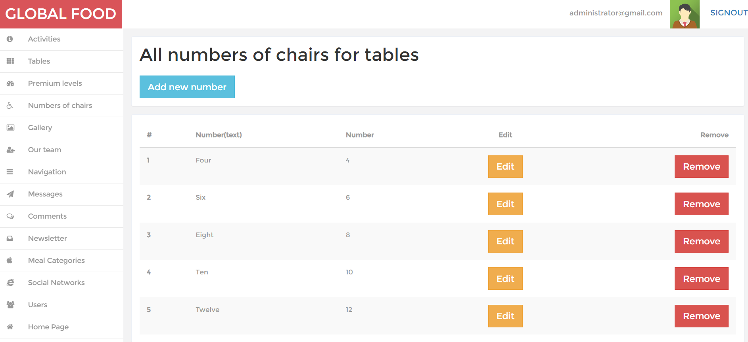

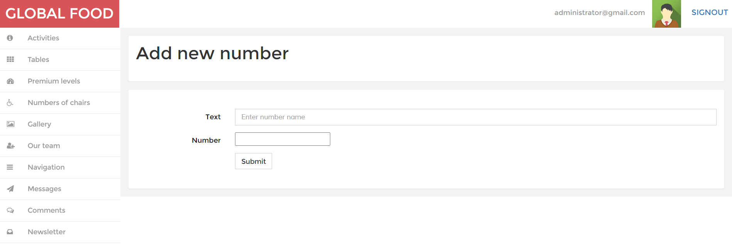

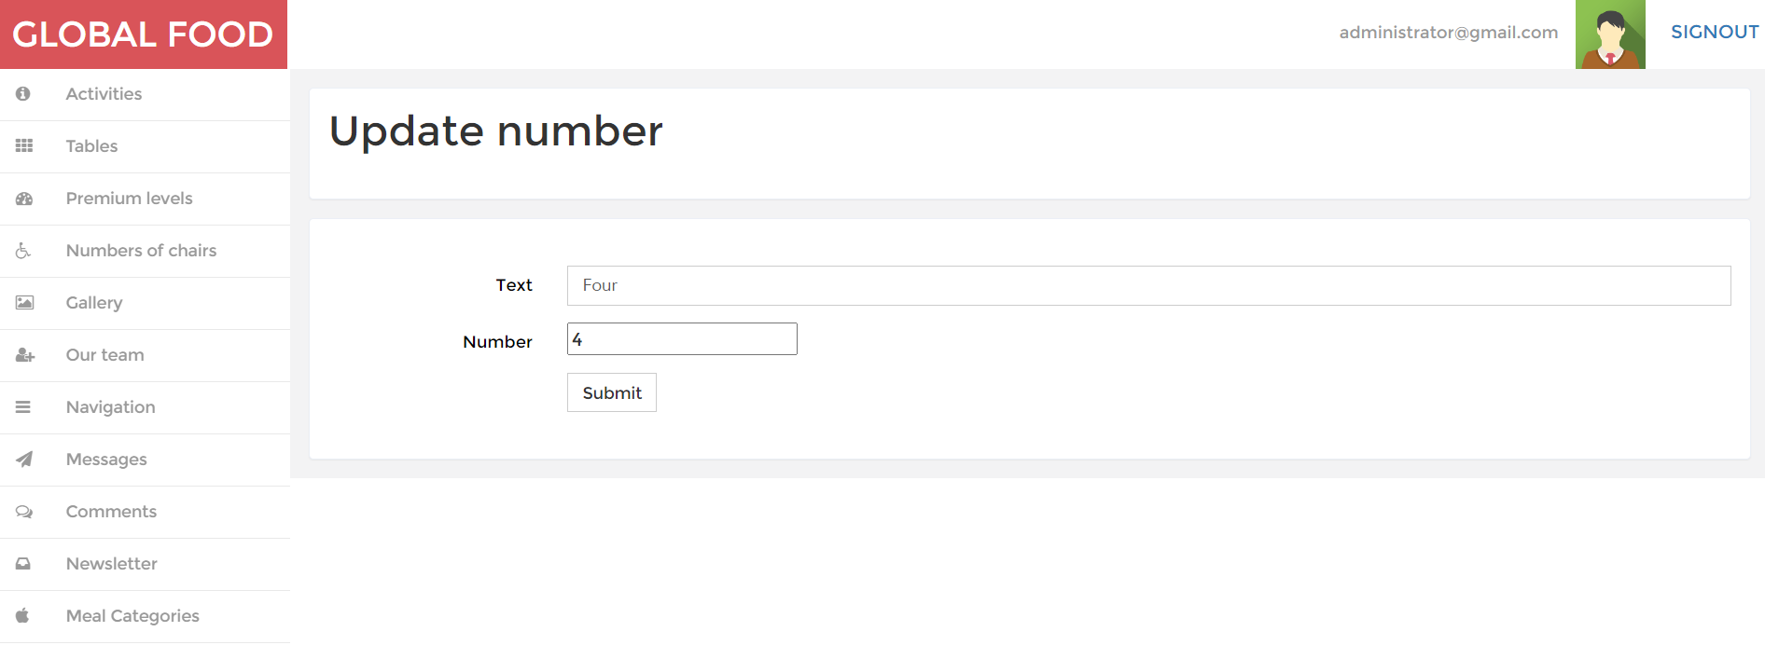

CRUD operacije za brojeve stolica za stolove

## Gallery

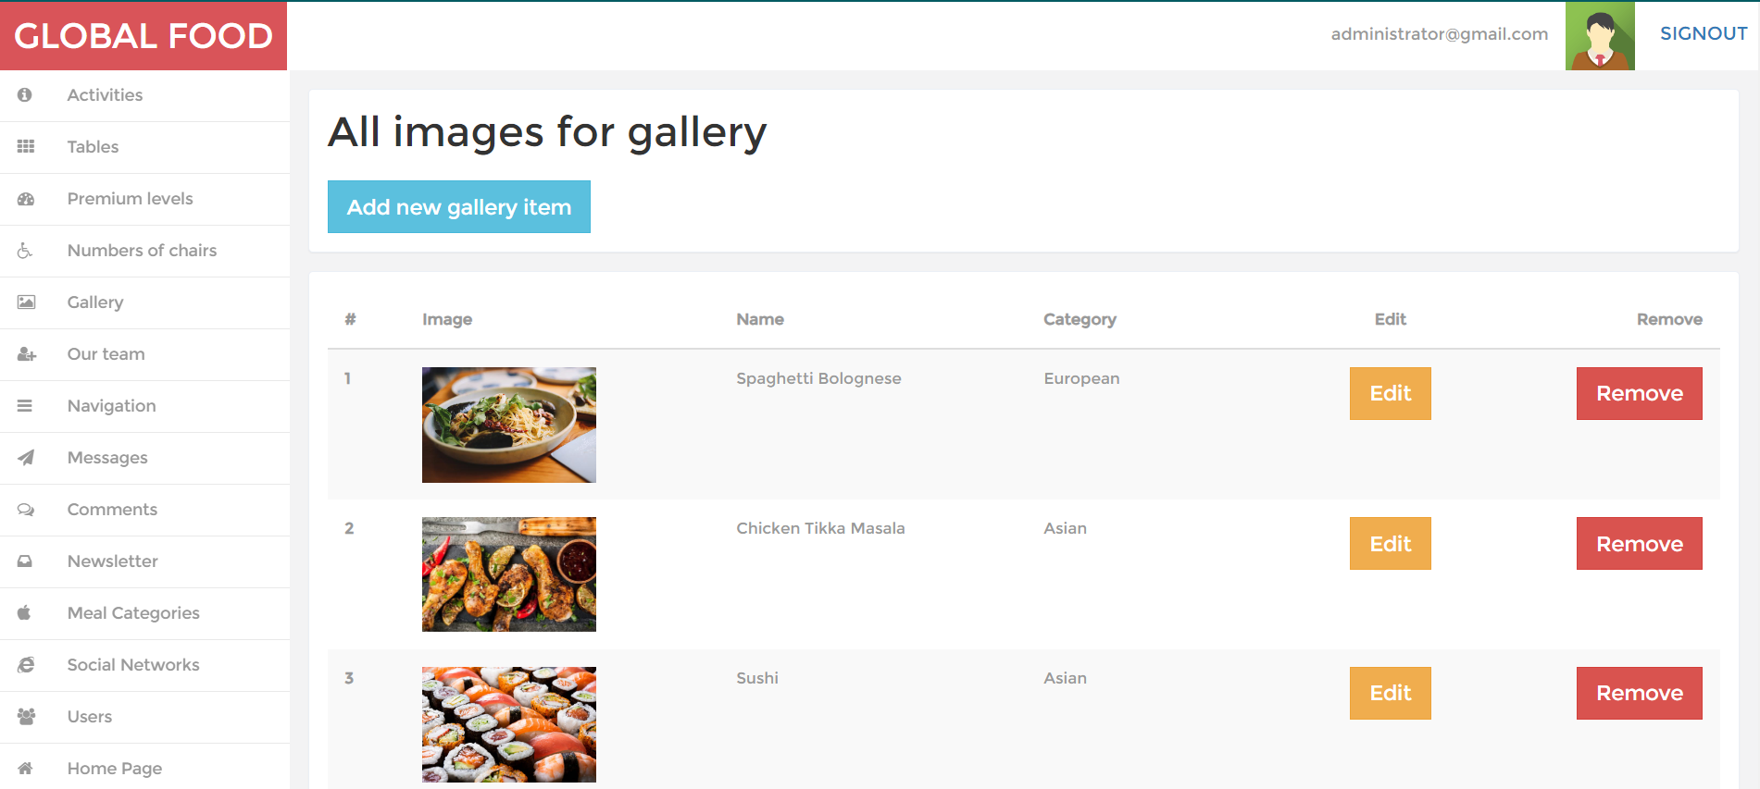

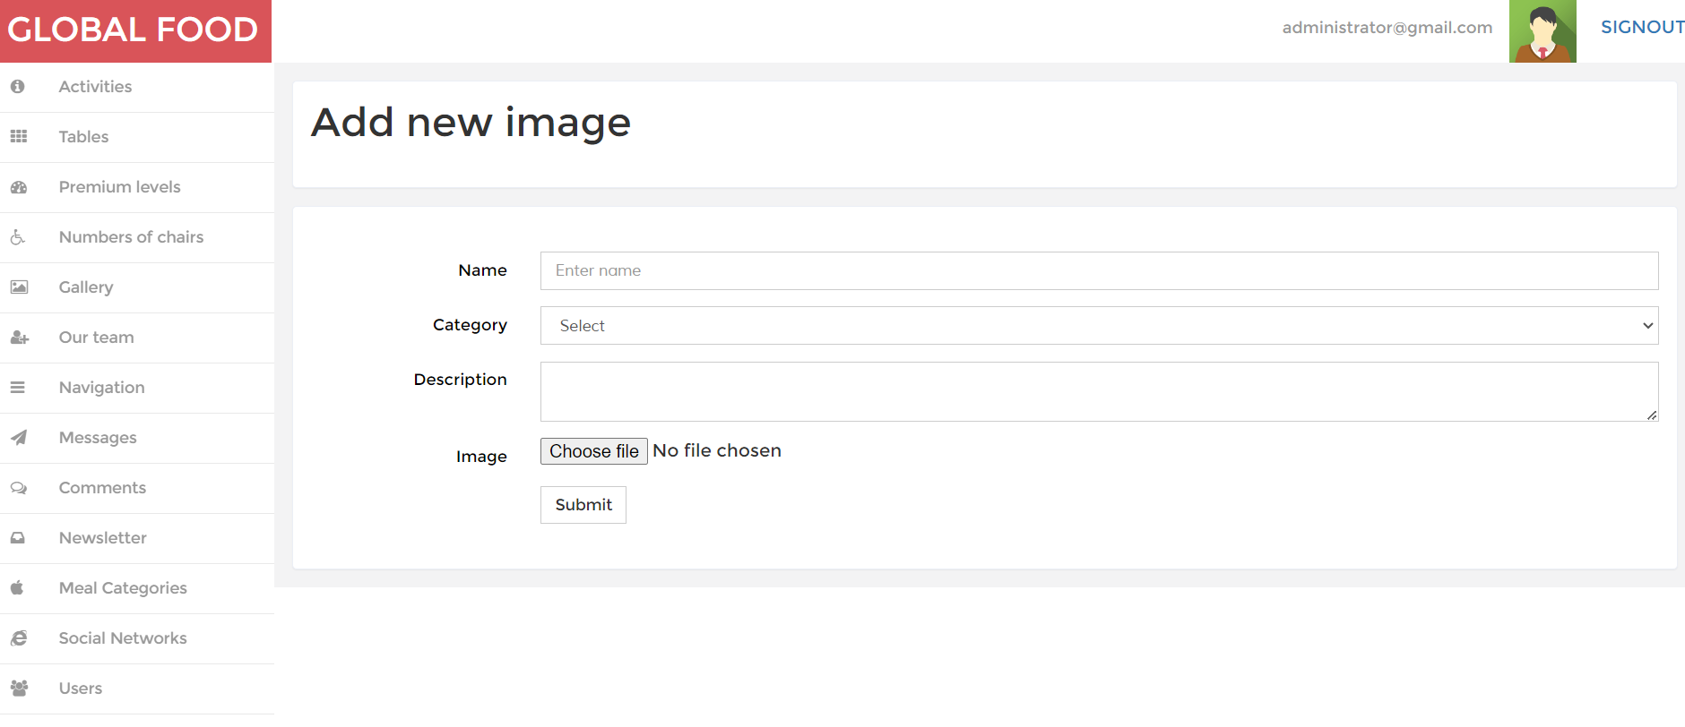

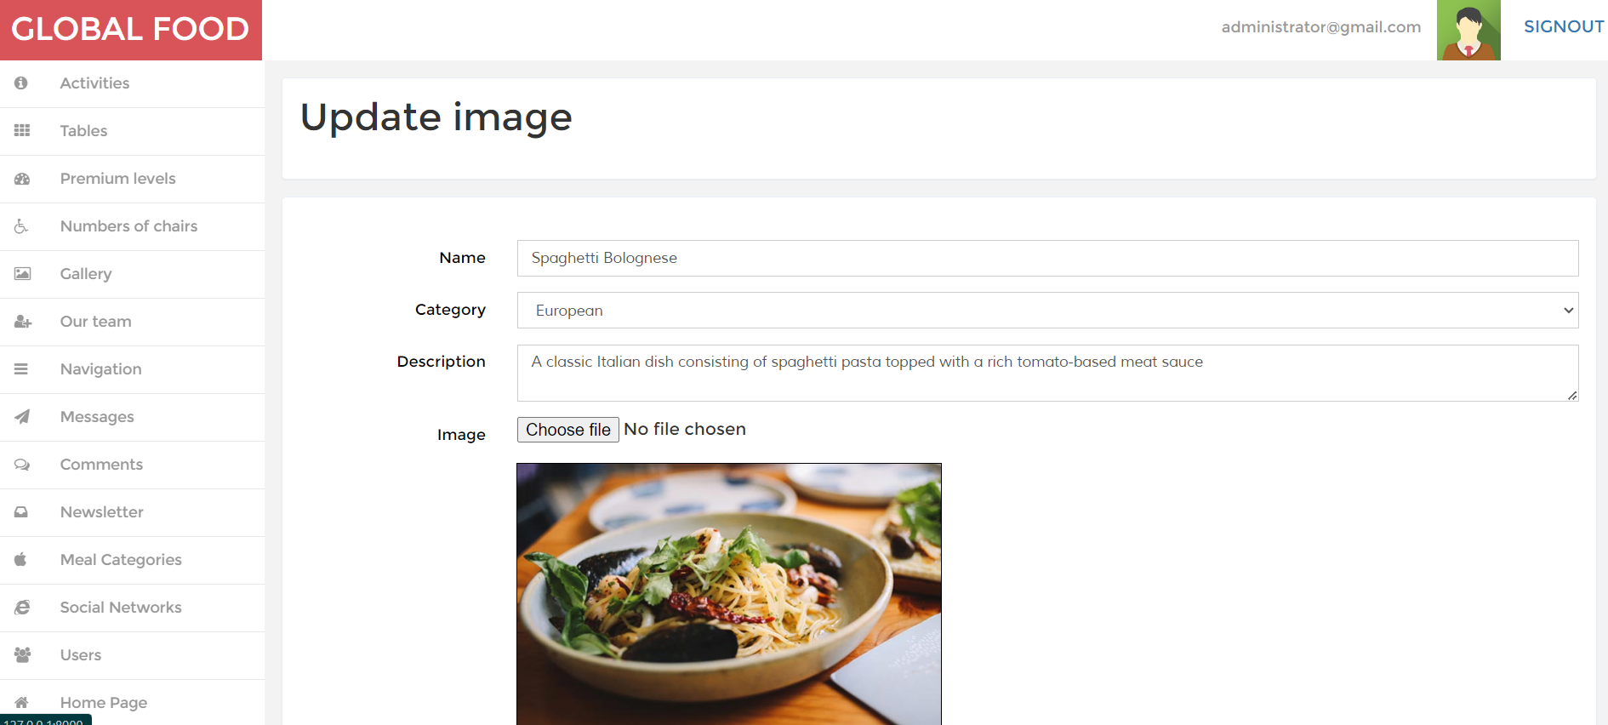

CRUD za slike za galeriju

## Our theam

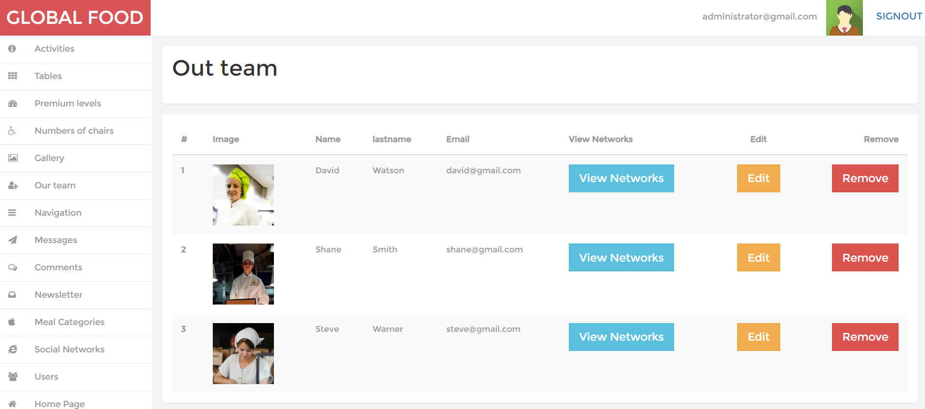

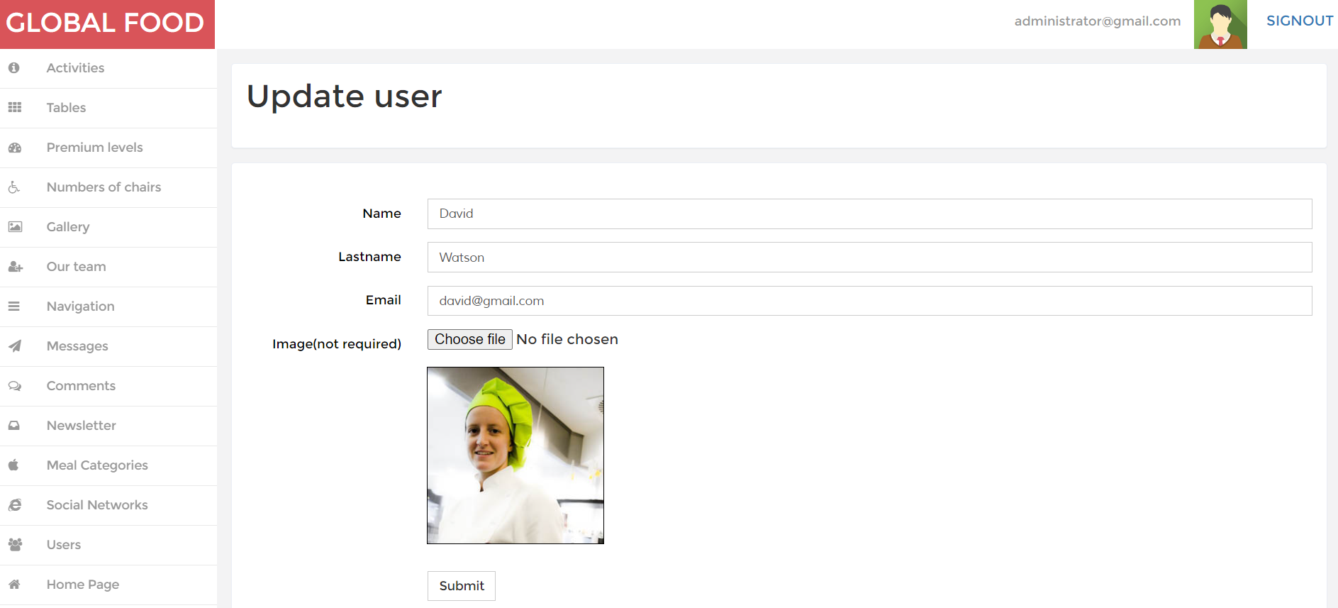

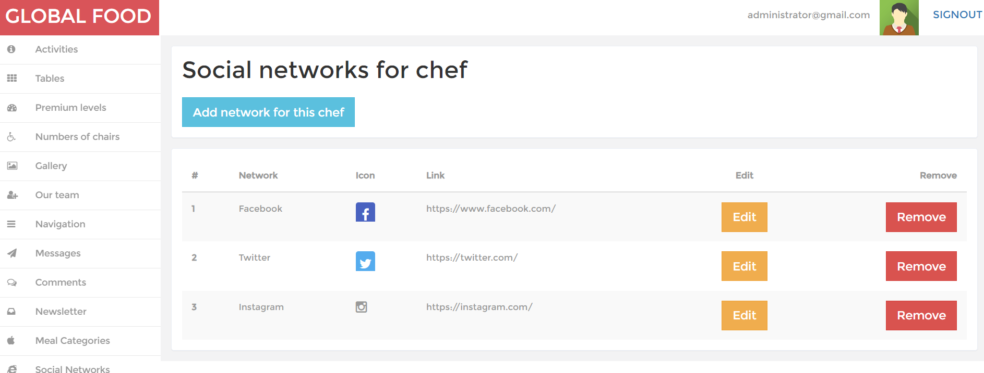

Klikom na dugne view networks listaju se drustvene mreze za odabranog kuvara sa svim CRUD operacijama, dodavanje nove mreze, brisanje I editovanje.

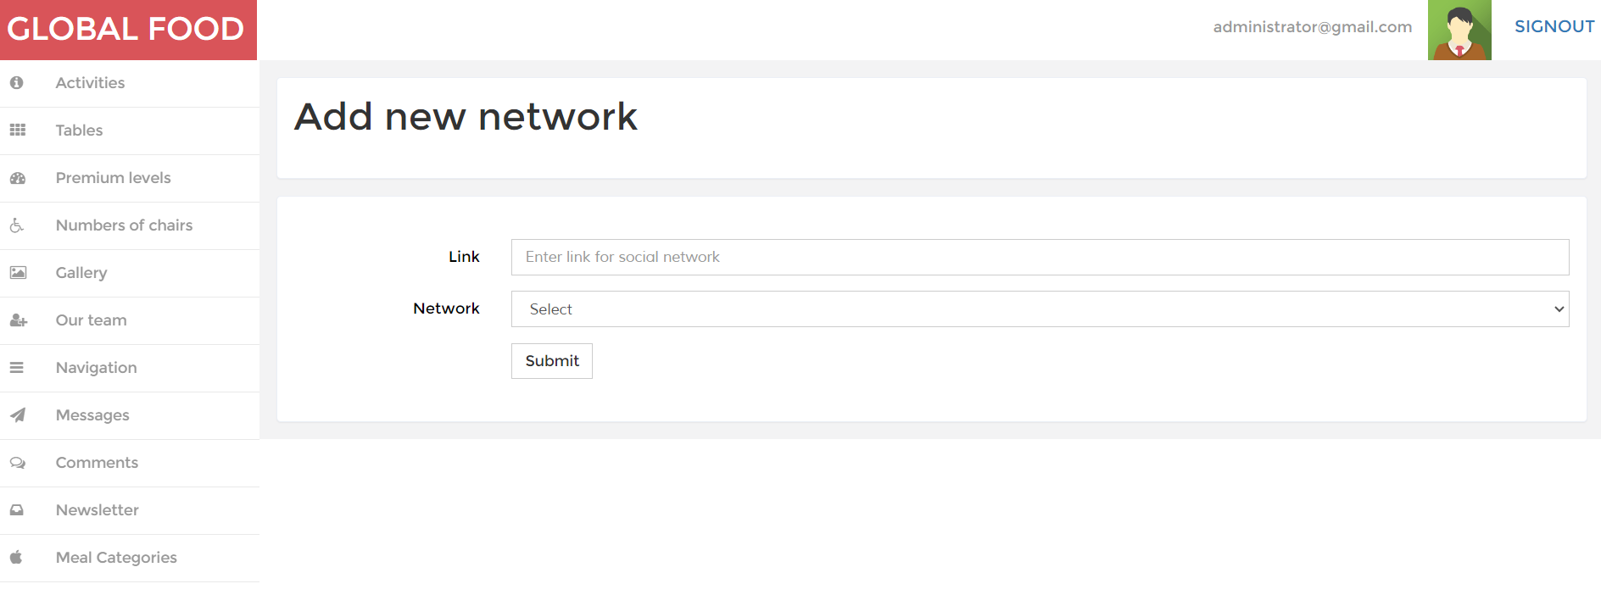

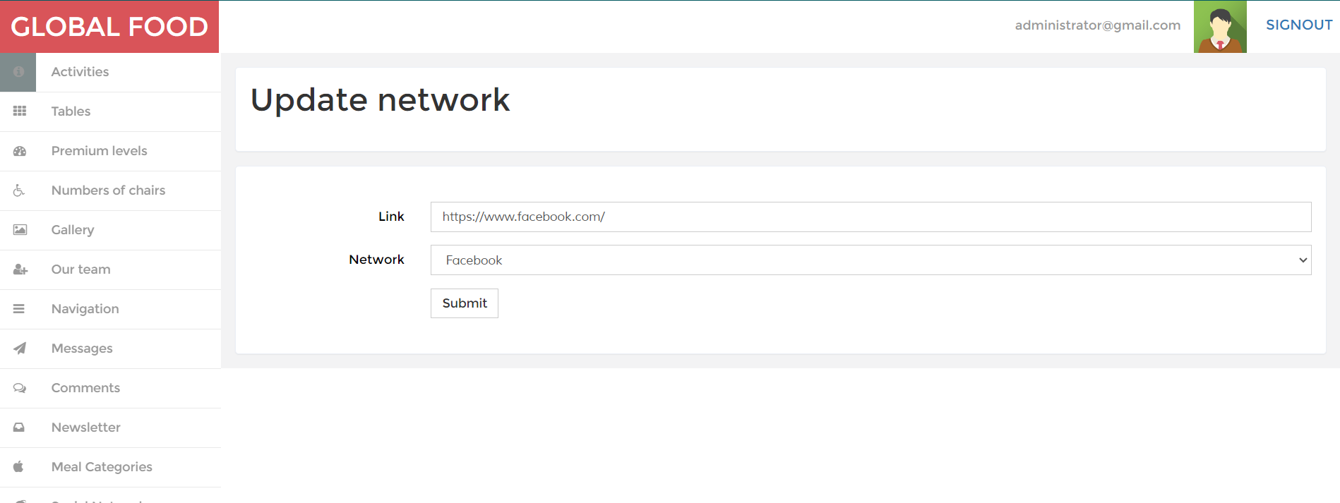

## Navigation

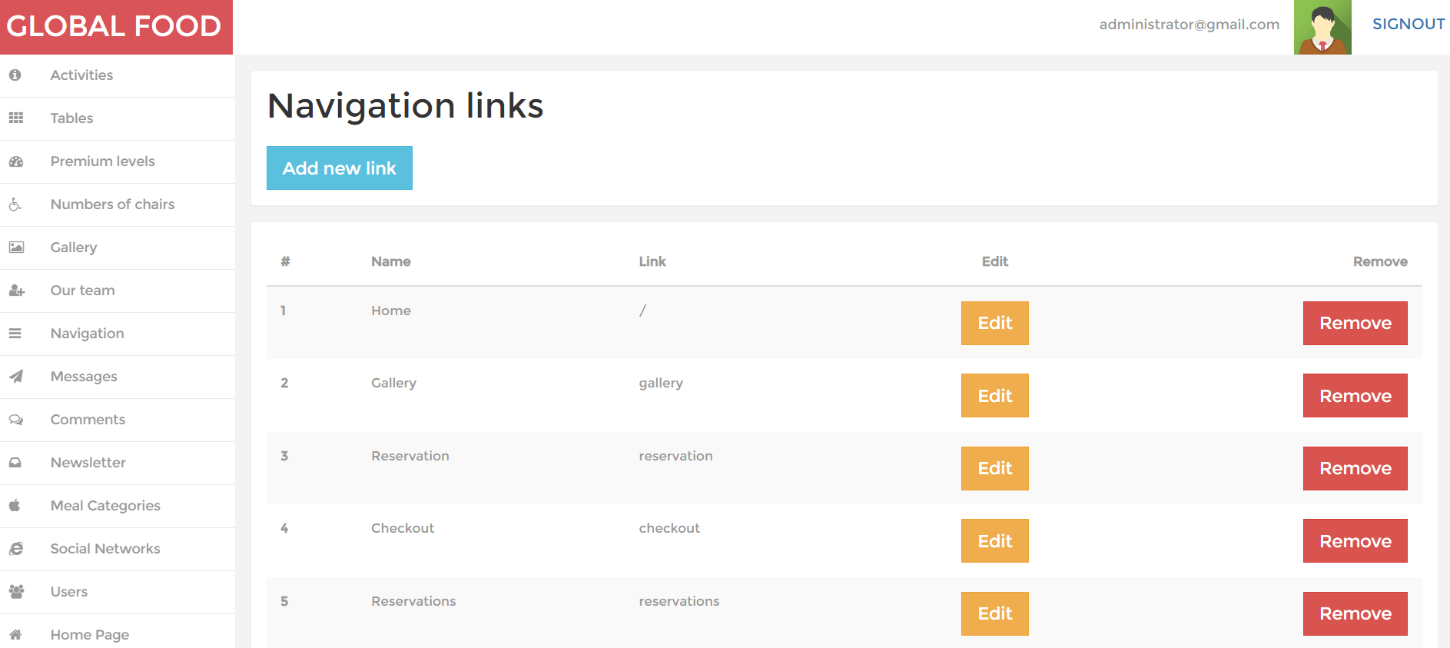

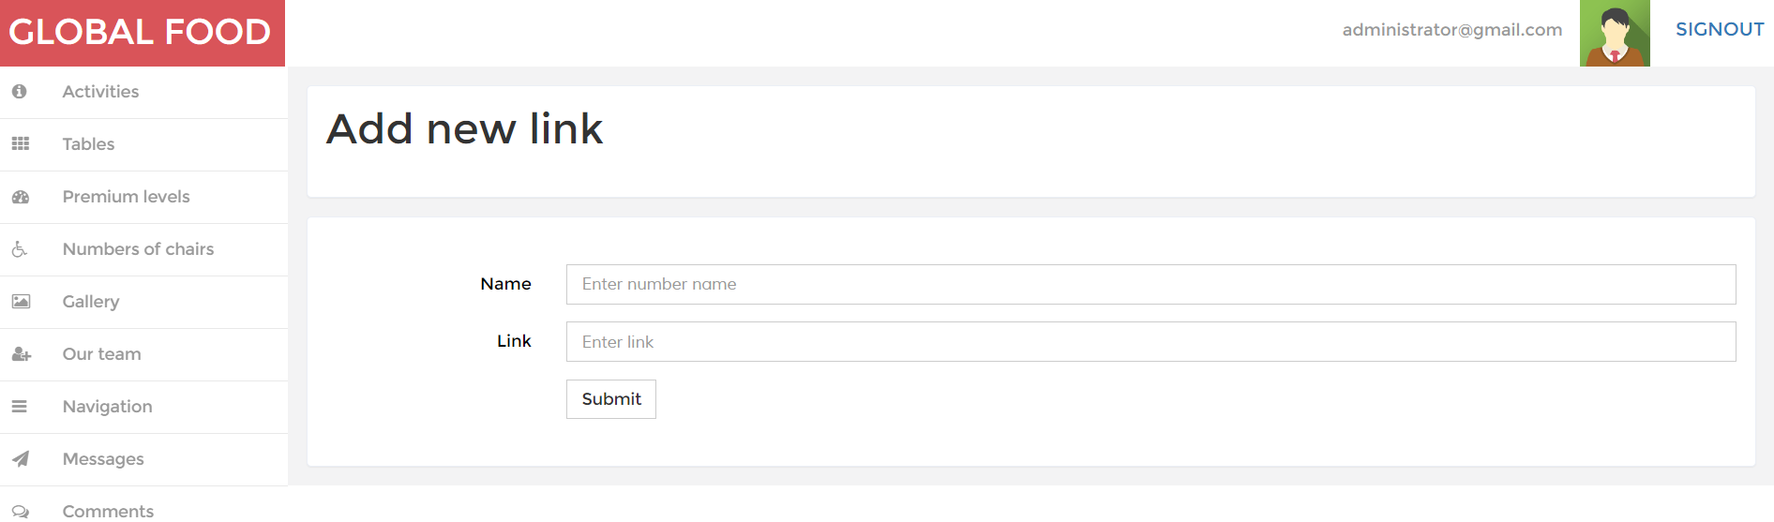

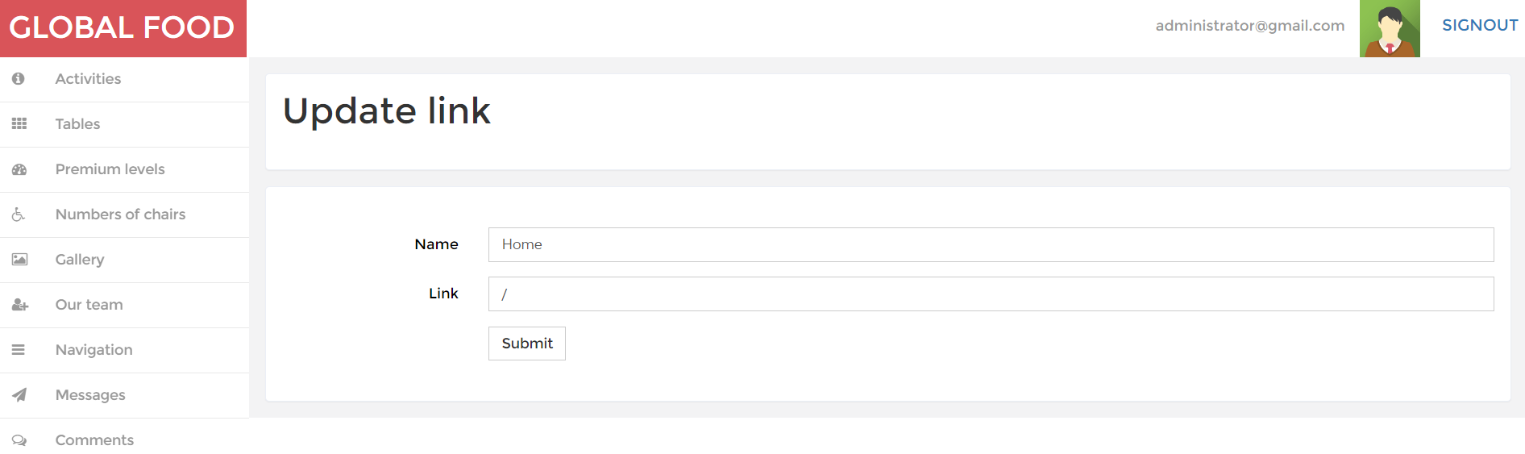

CRUD operacija za navigacioni meni

## Messages

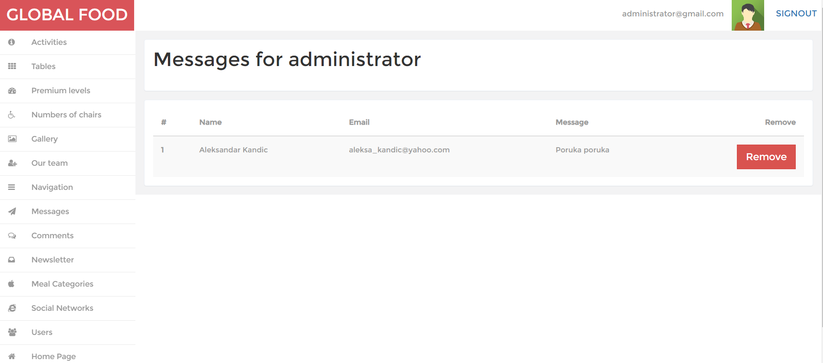

Poruke upucene administrator, sa mogucnoscu brisanja istih

## Comments

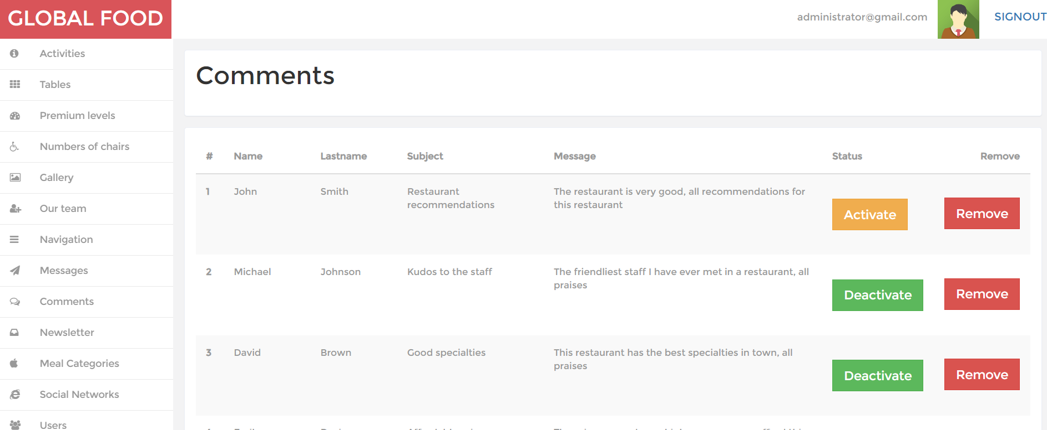

Sekcija za komentare sa mogucnoscu brisanja I aktiviranja I deaktiviranja, svaki komentar je po default-u neaktivan, dok ga administrator ne aktivira.

## Newsletter

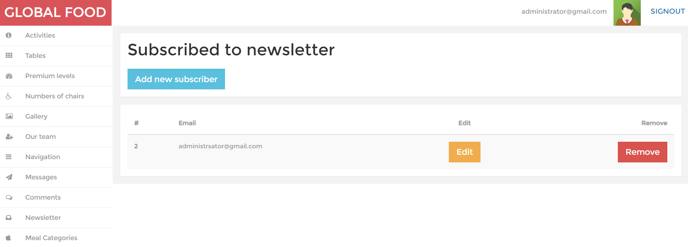

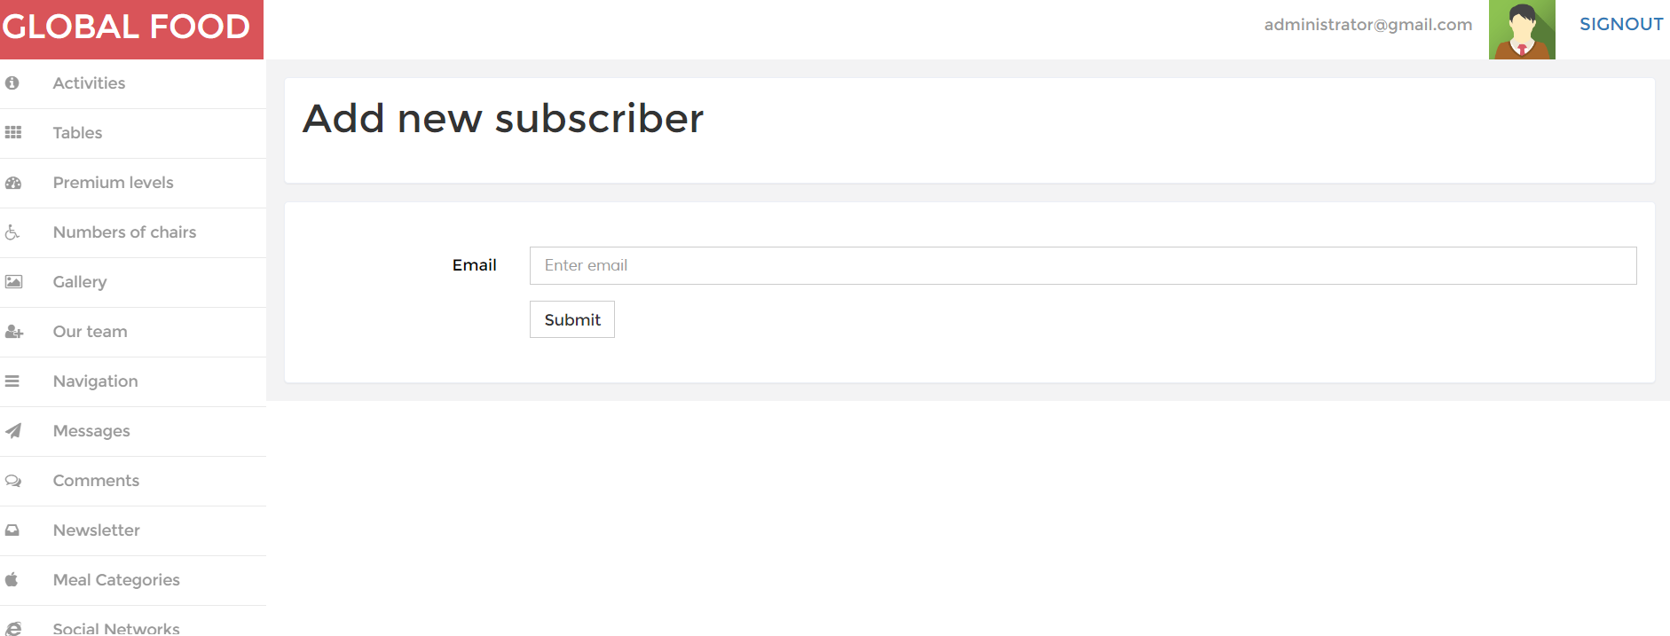

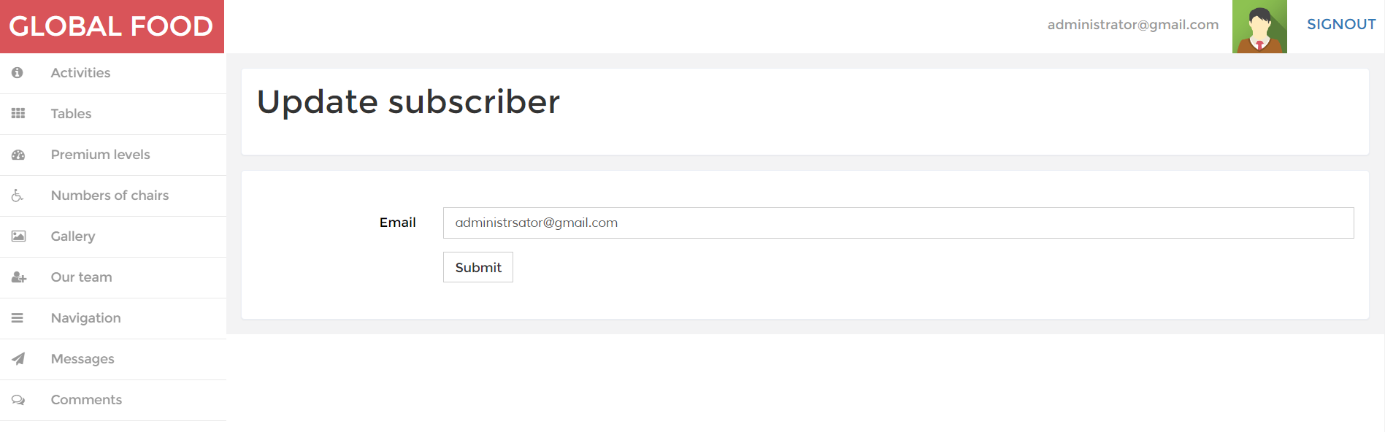

Crud za newsletter, vazi isto pravilo da se jedan mail moze samo jednom naci na listi prijavljenih

## Meal category

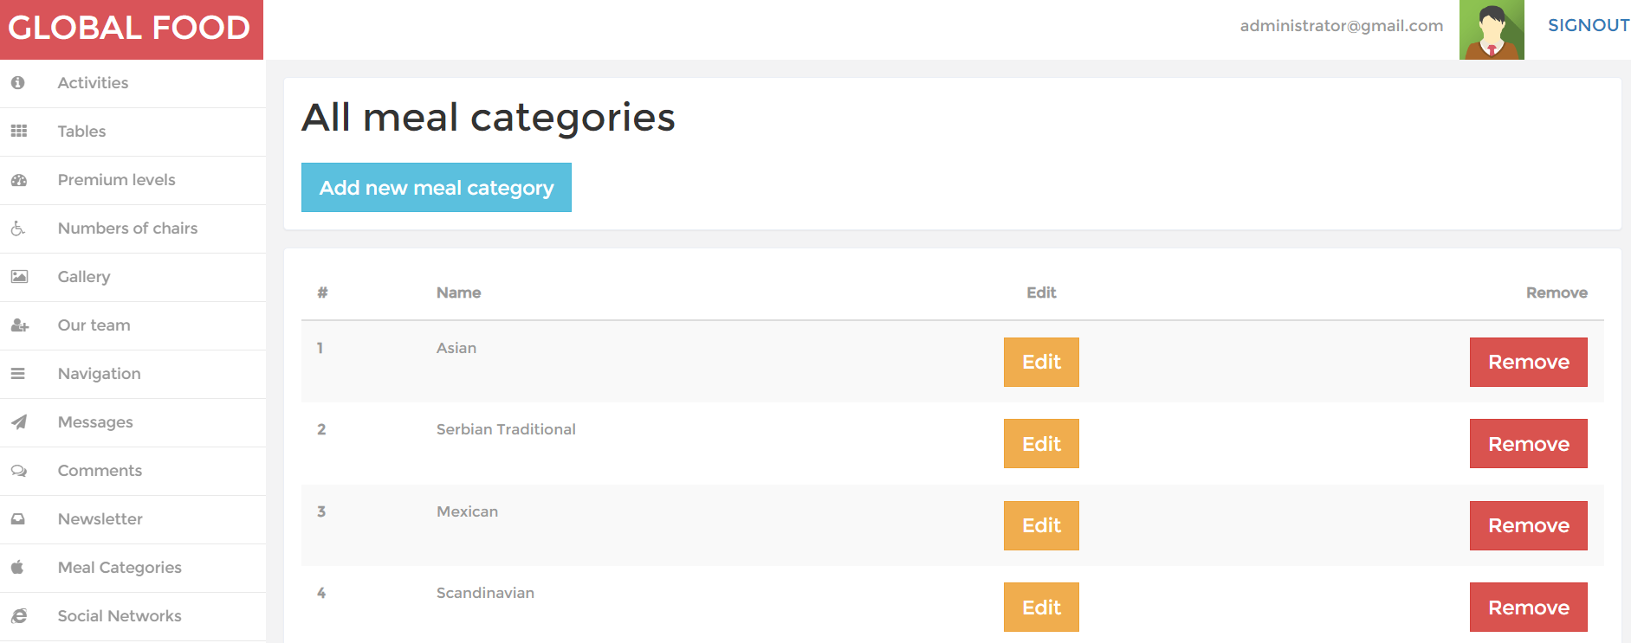

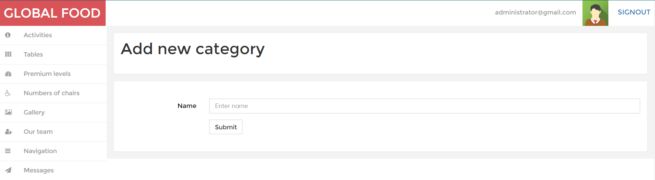

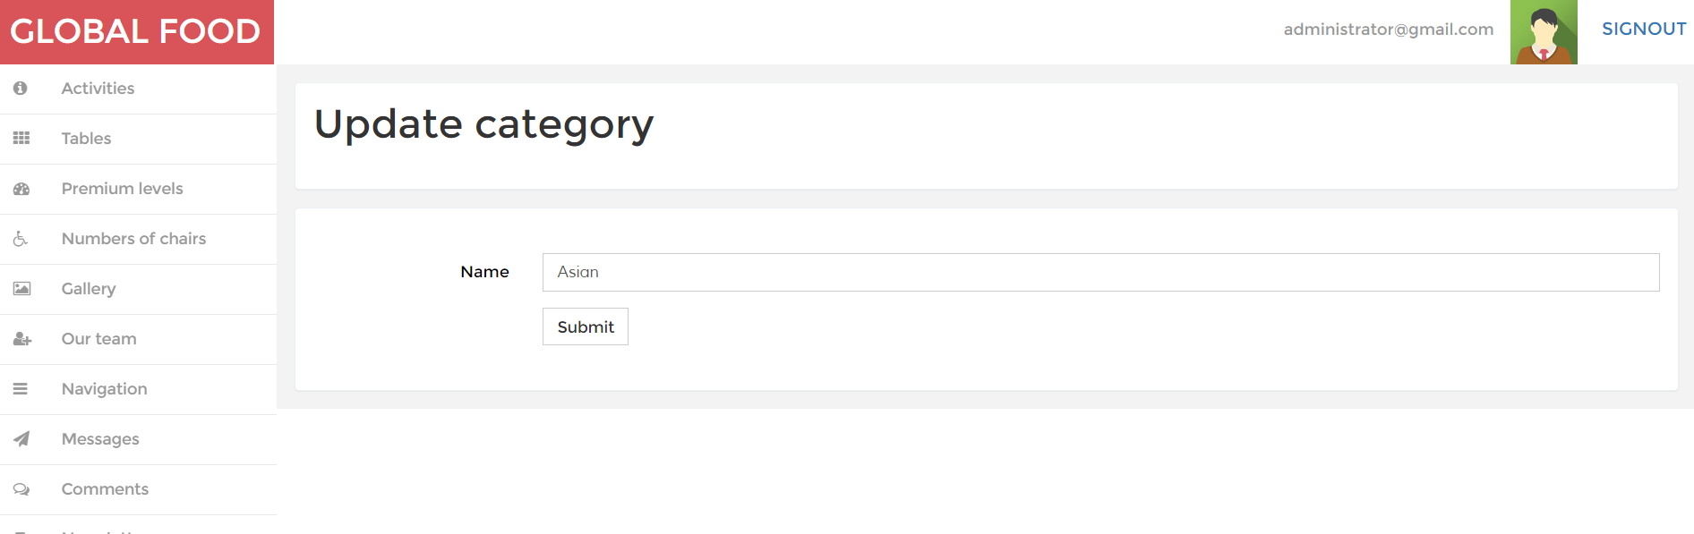

CRUD operacija za kategorije jela za slike za galeriju

## Social networks

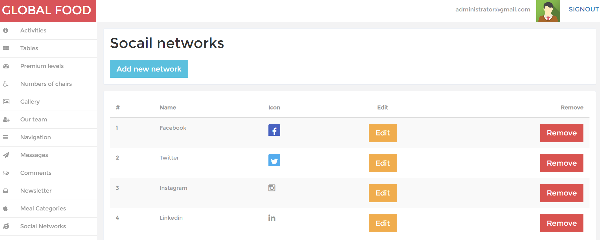

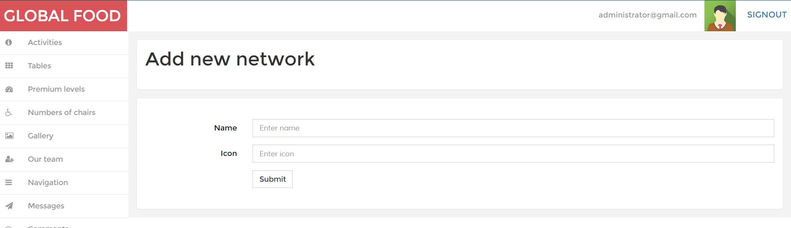

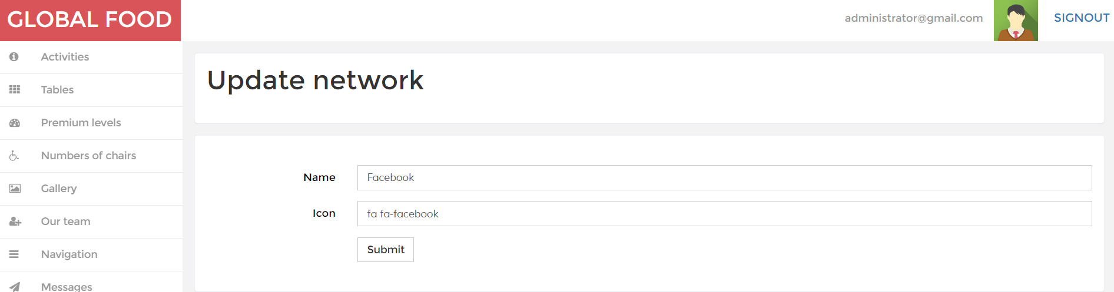

CRUD operacije za dodavanje drustvenih mreza za kuvare

## Users

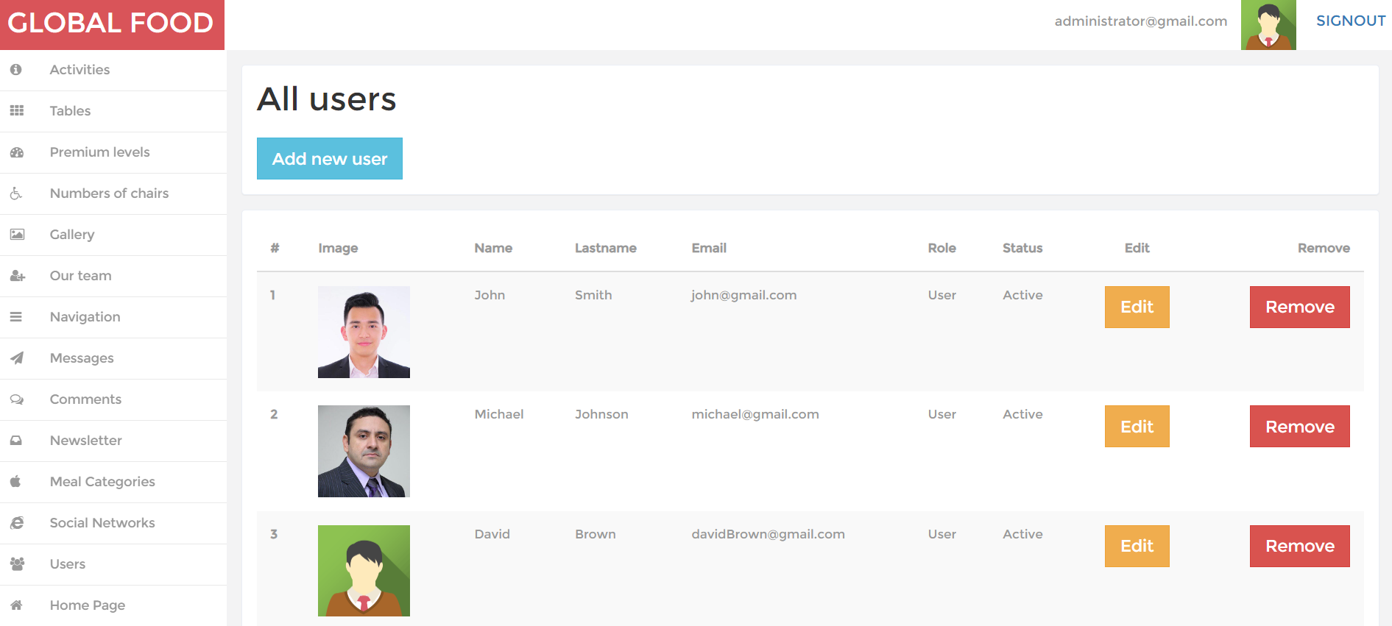

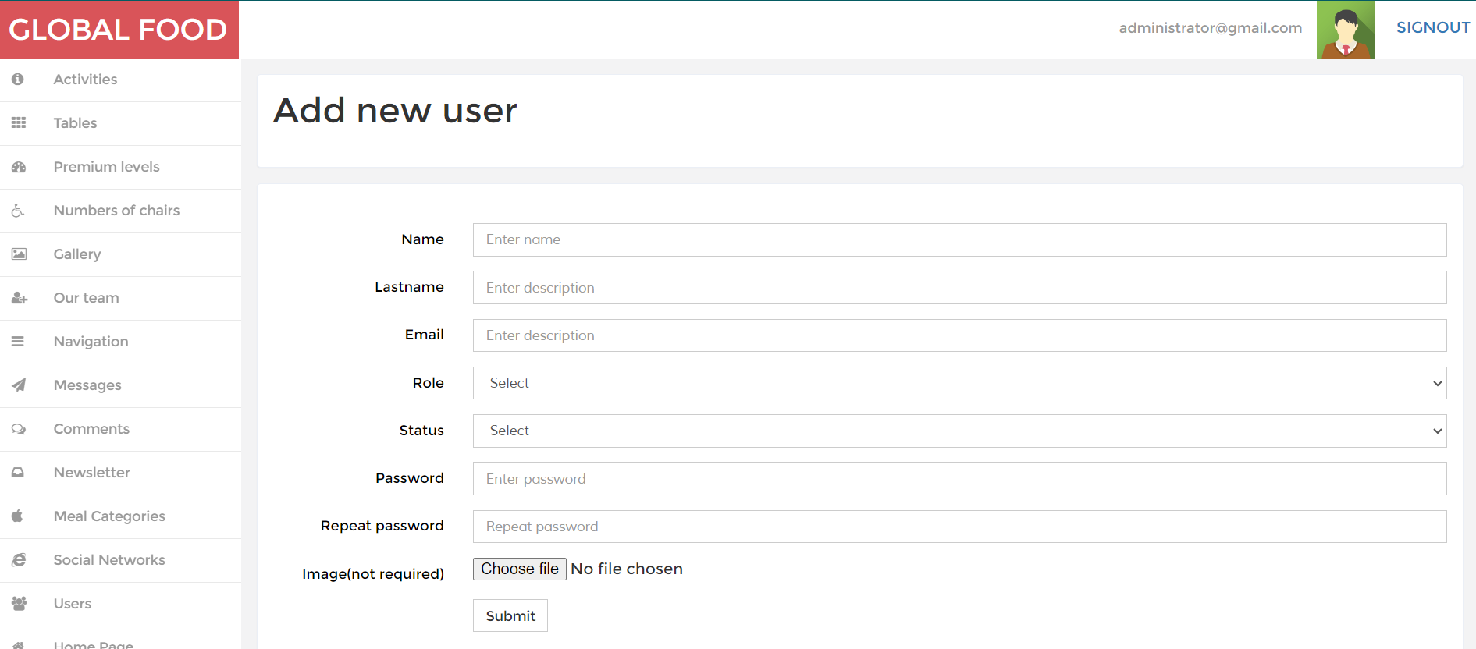

U ovoj formi se unose svi korisnici I odredjuje im se uloga I status, ukoliko su neaktivni nece moci da se prijave.

Ukoliko imaju ulogu Chef bice prikazani u sekciji Our theam

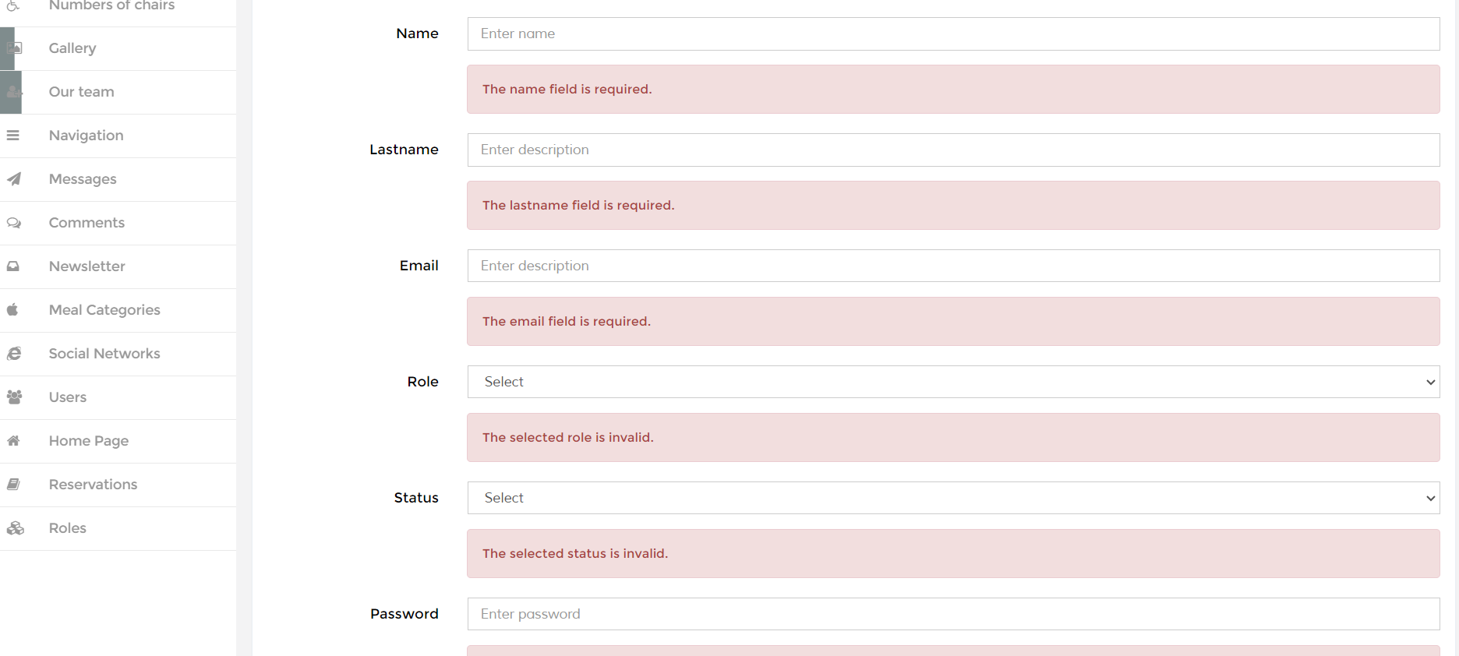

Ispis gresaka ukoliko dodje do njih, svaka forma je obradjena sa request-ovima

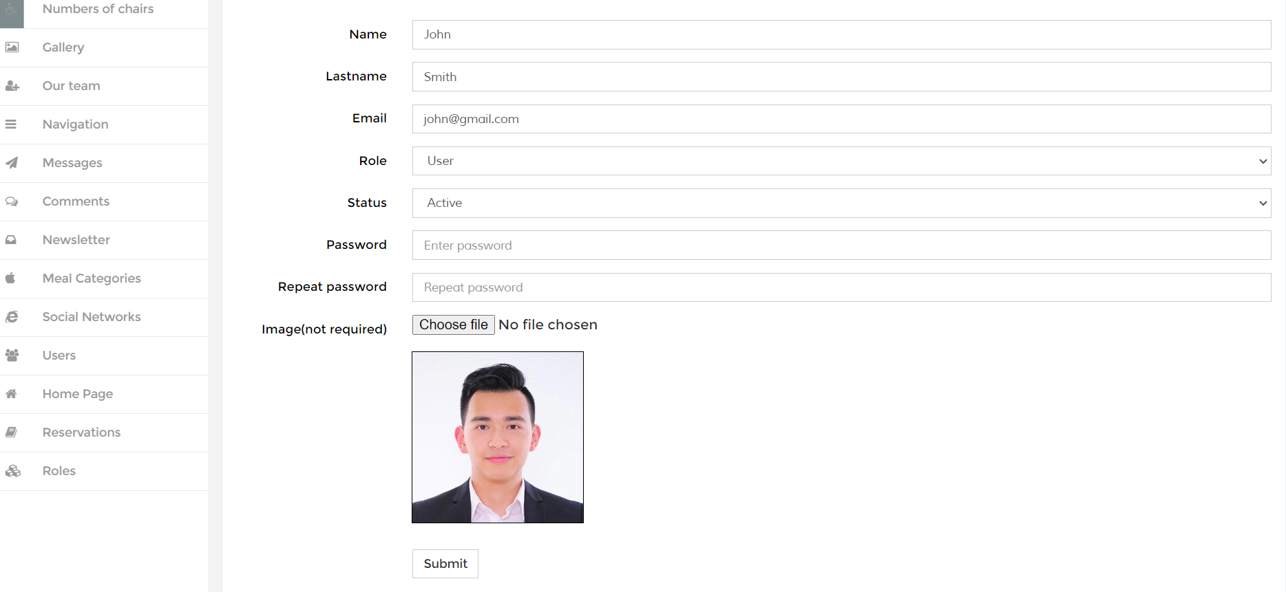

Forma za editovanje korisnika za bindovanim podacima

## Home page

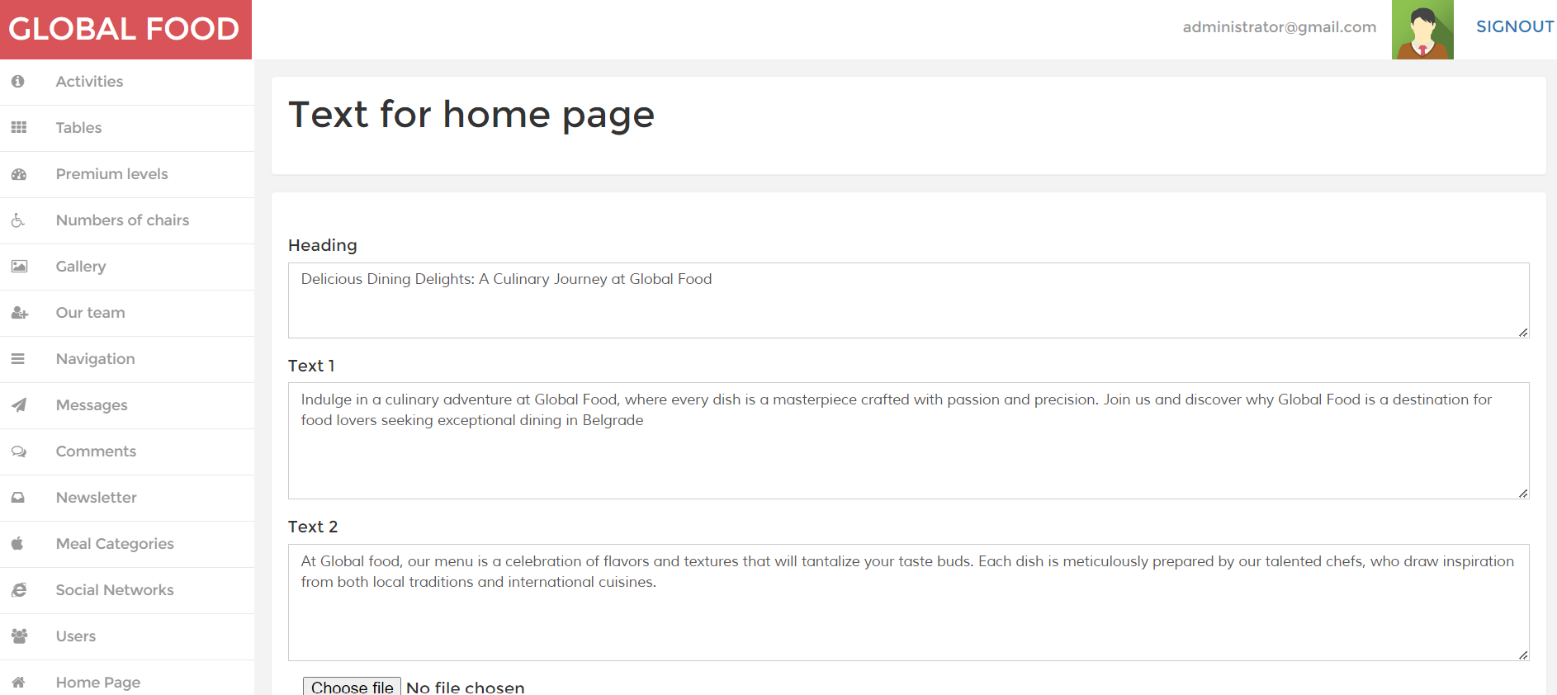

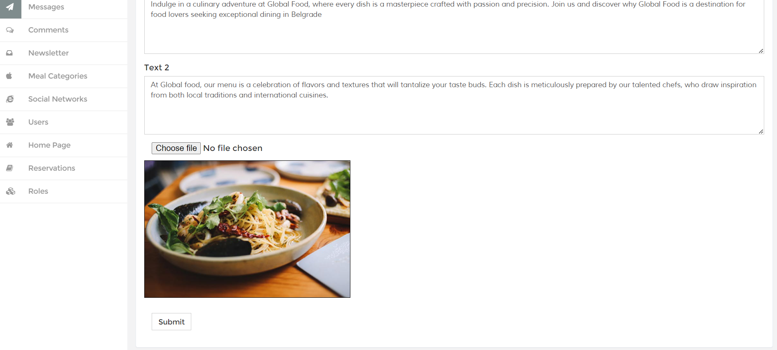

Sekcija za izmenu sadrzaja na Home stranici

## Reservations

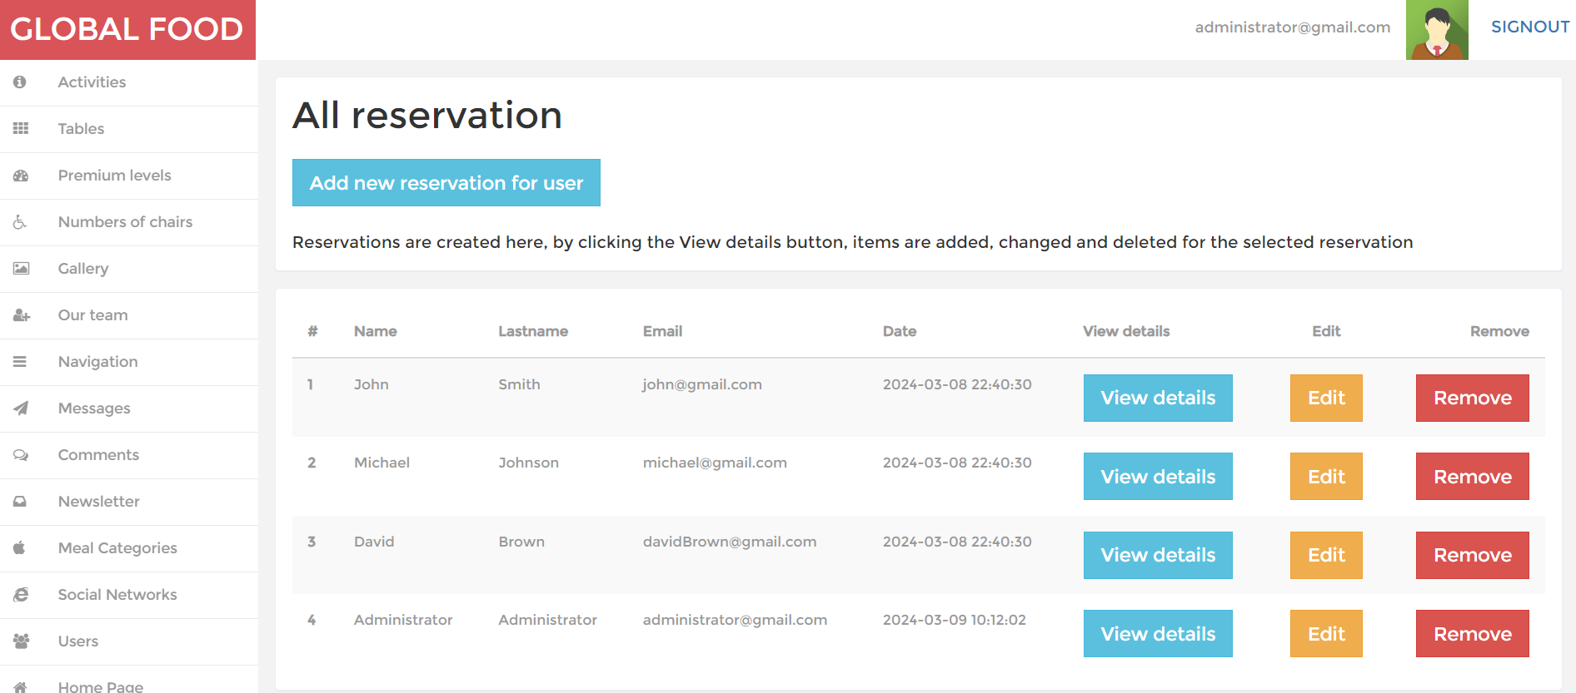

Prikaz rezervacija sa CRUD operacijama.

Mogucnost brisanja rezervacije gde se brisu sve njene stavke, mogucnost izmene rezervacije.

Na dugne Add new reservation for user se dodaje za izabranog korisnika rezervacija I na dugme view details se otvara sekcija gde se prikazuju stavke rezervacije sa mogucnoscu dodavanja stavke, brisanja , izmene.

Brisanjem poslednje stavke rezervacije brise se I rezervacija.

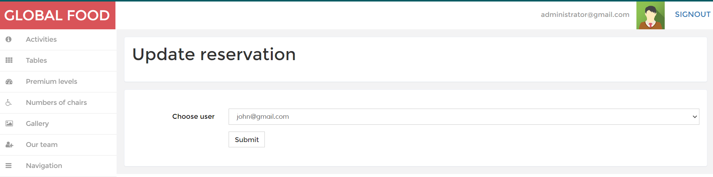

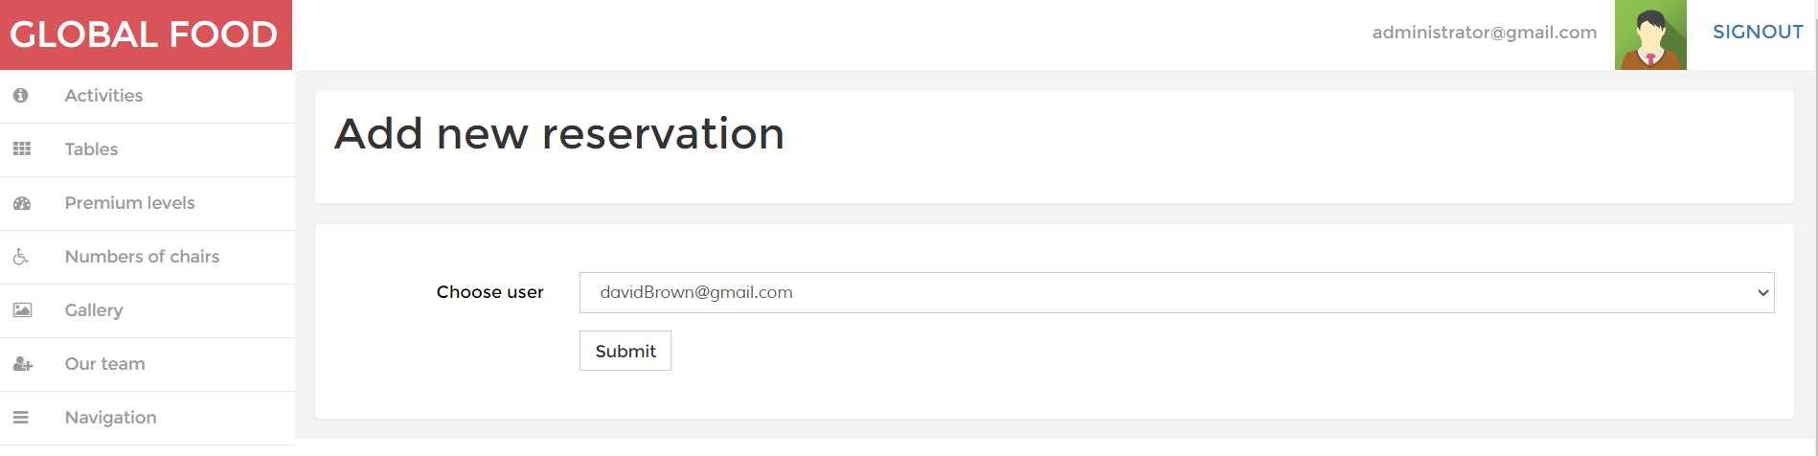

Prikaz stavki rezervacije I CRUD operacija:

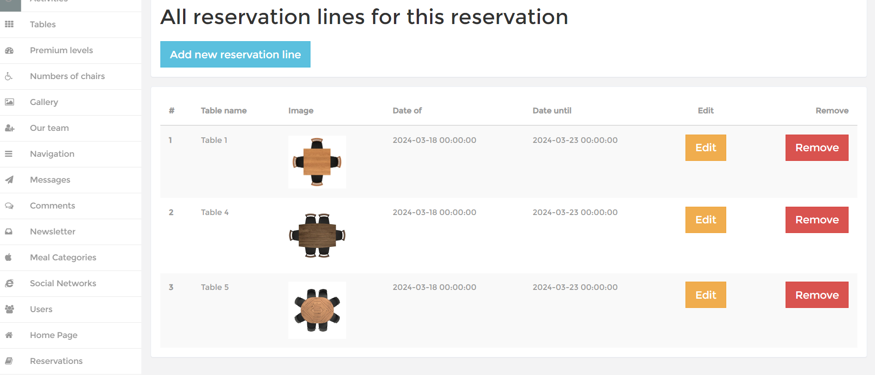

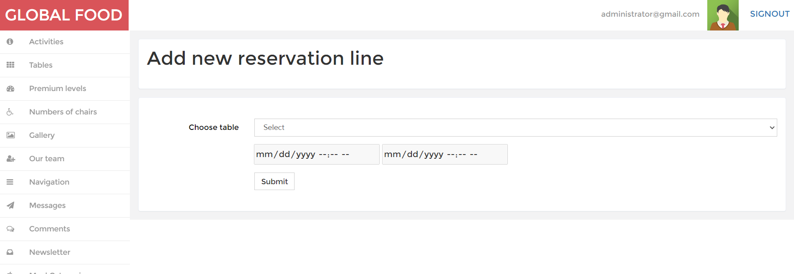

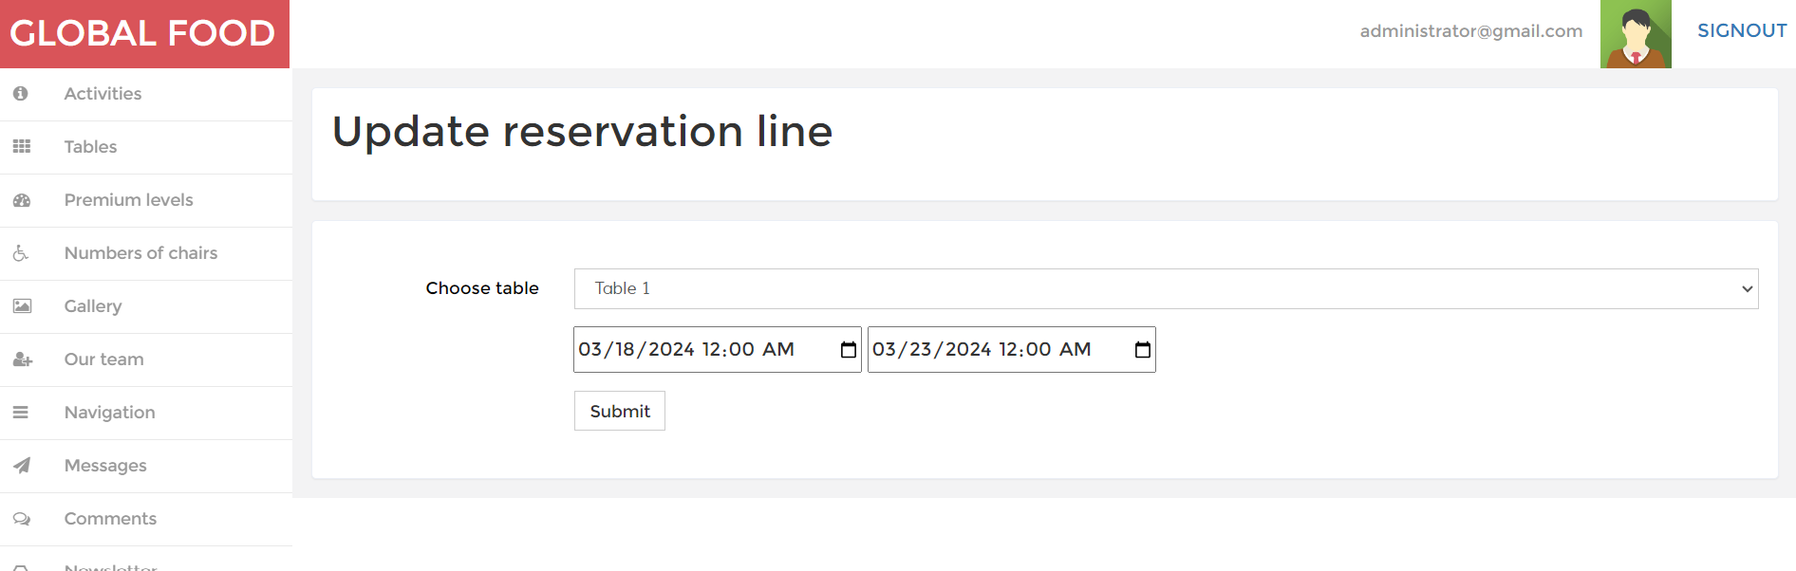

CRUD za dodavanje stavki rezervacije

## Roles

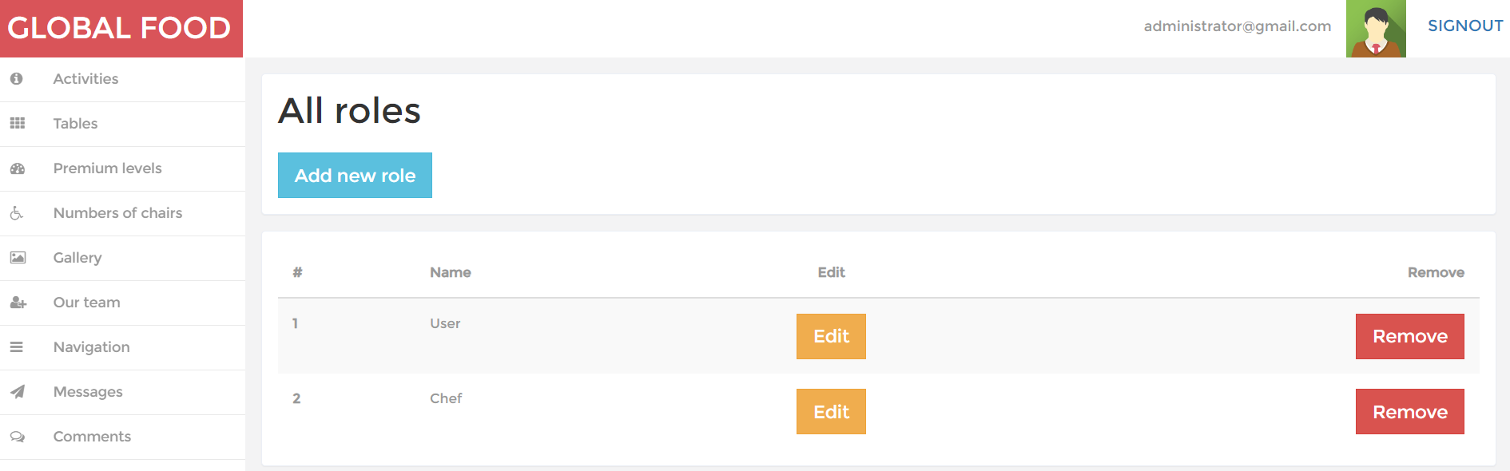

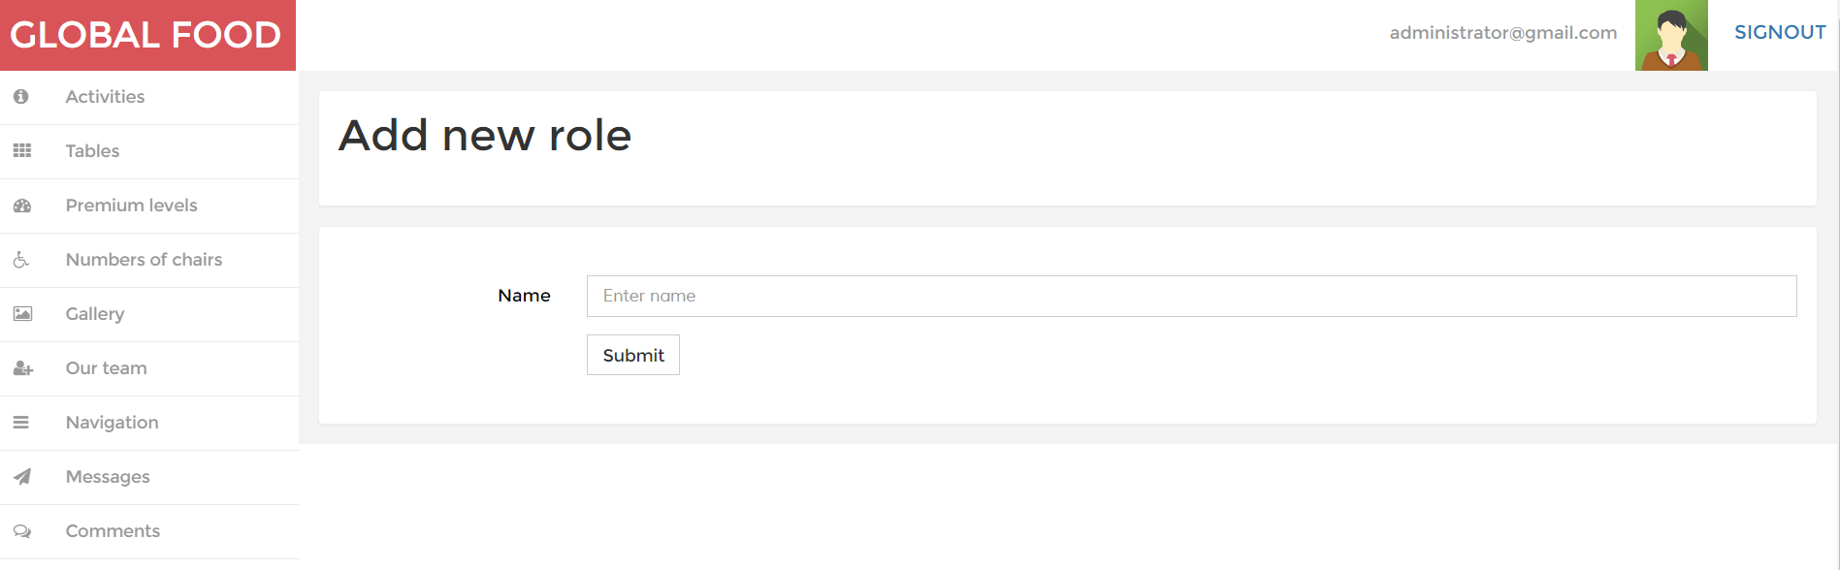

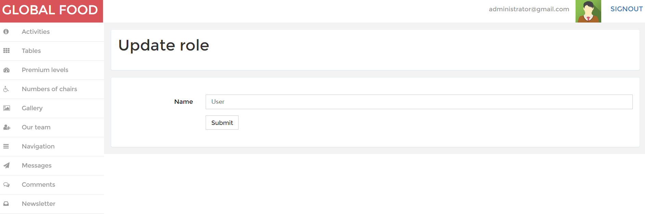

CRUD za uloge korisnika